1. **Указатель на void. Стандартные функции обработки областей памяти**

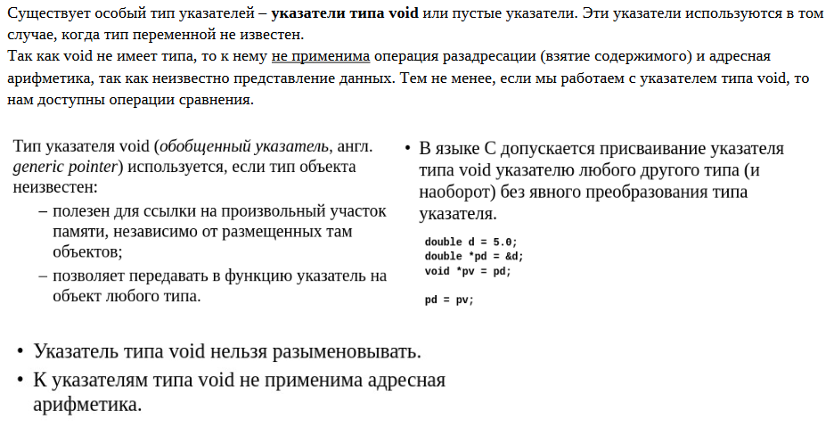

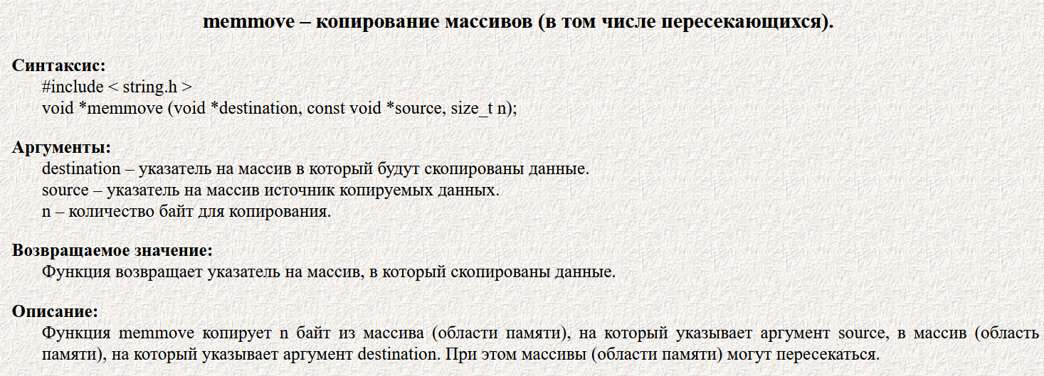

|  |  |
| --- | --- |
|  |  |

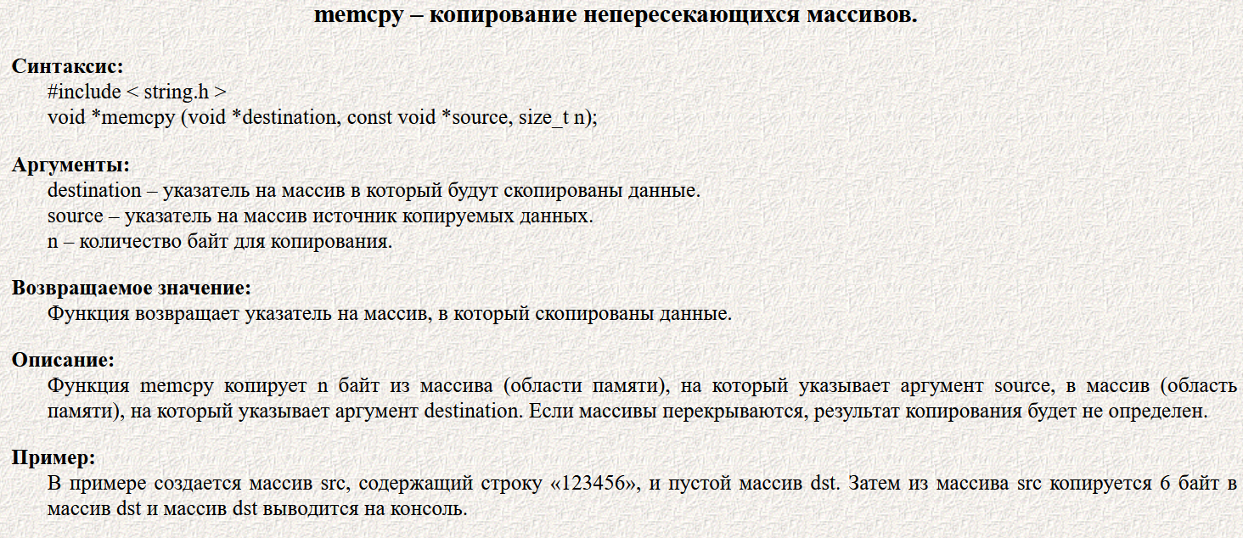

|  |  |
| --- | --- |
|  |  |

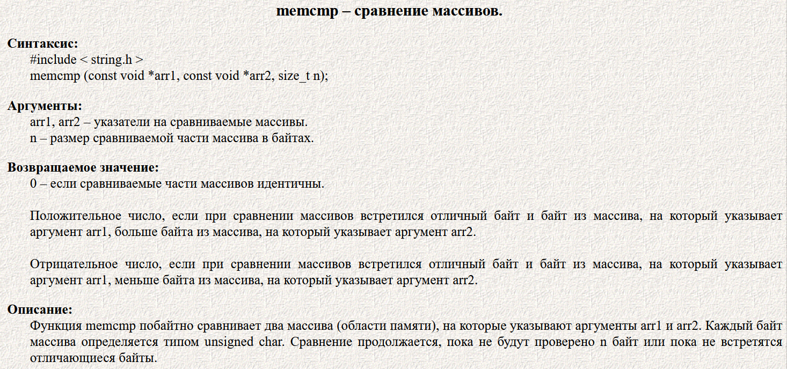

|  |  |
| --- | --- |
|  |  |

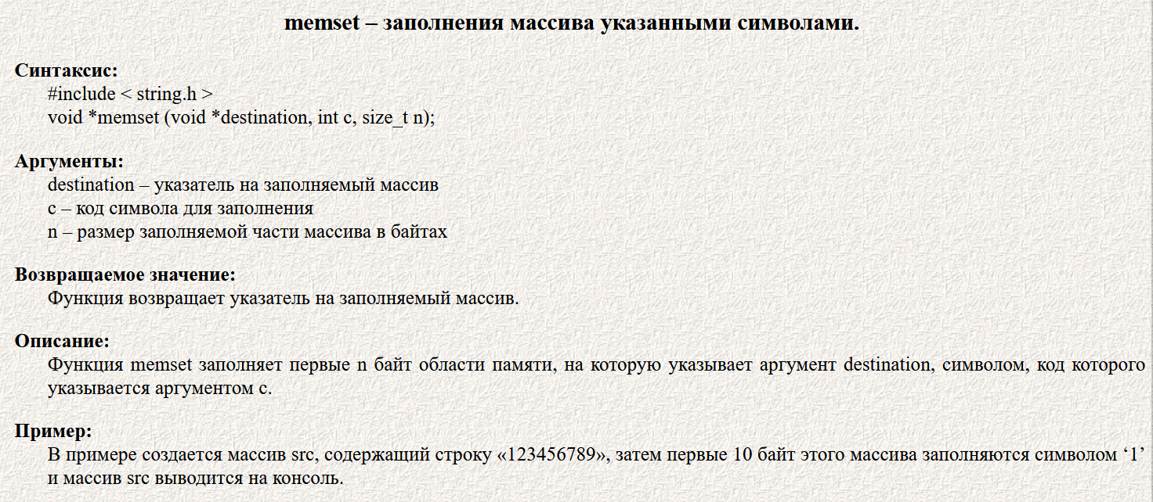

|  |  |
| --- | --- |
|  |  |

1. **Функции динамического выделения памяти (malloc, calloc, realloc, free)**

* рассказать про malloc calloc free
* рассказать про realloc отдельно (типичные ошибки, правильное использование функции)
* выделение 0 байт памяти, необходимость использования приведения типа

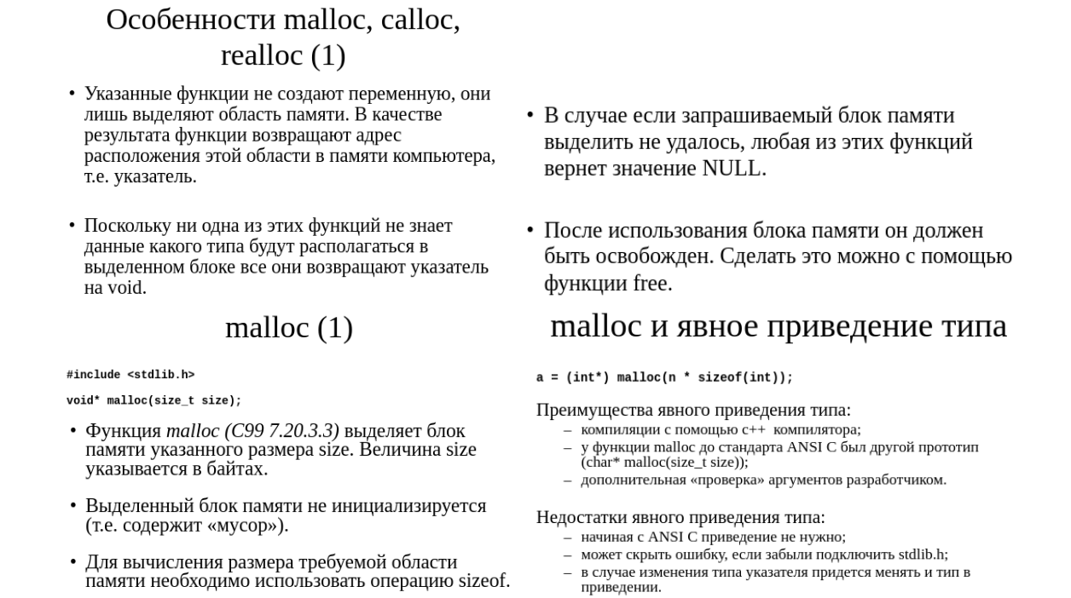

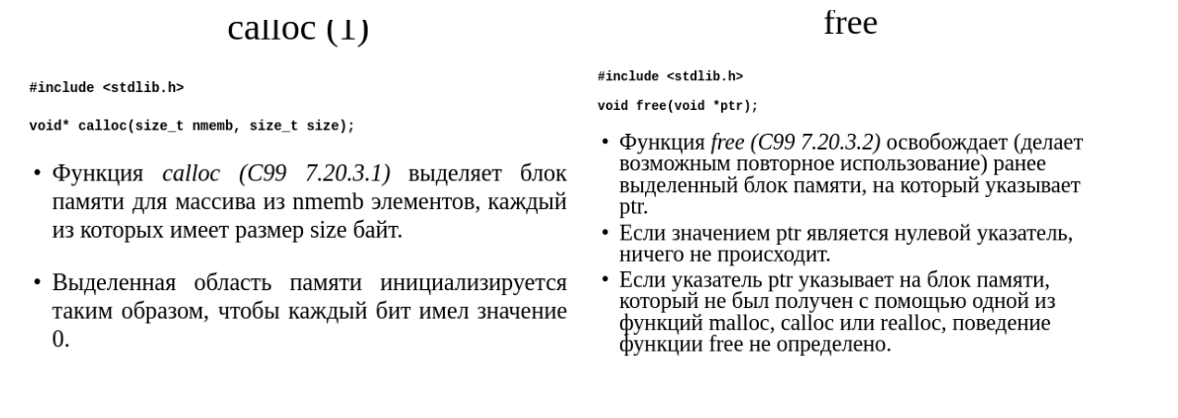

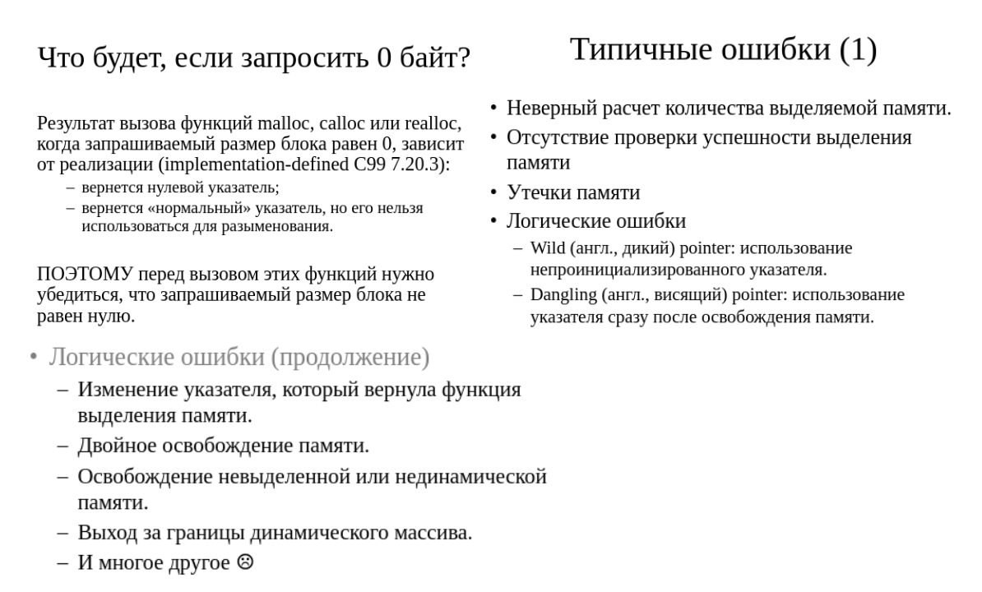

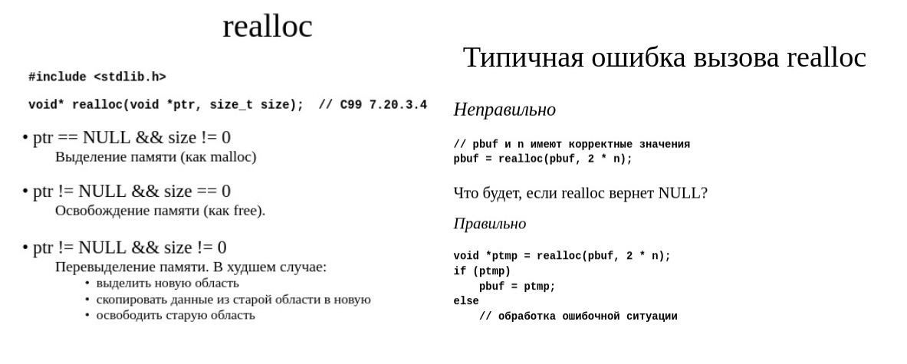

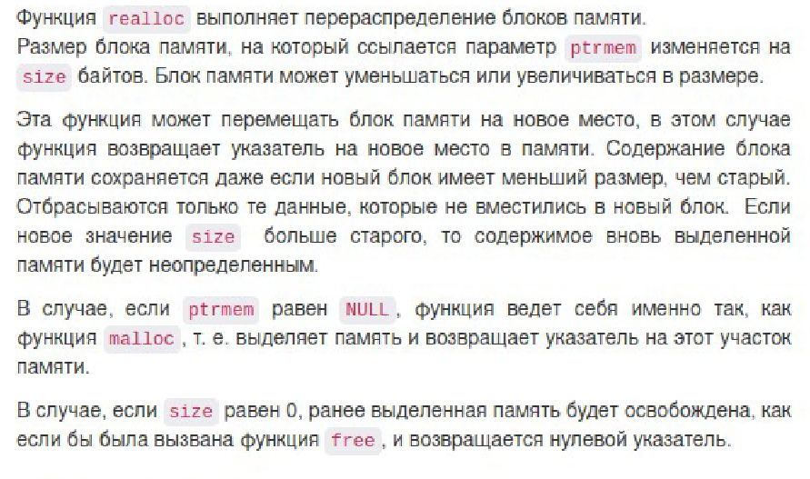

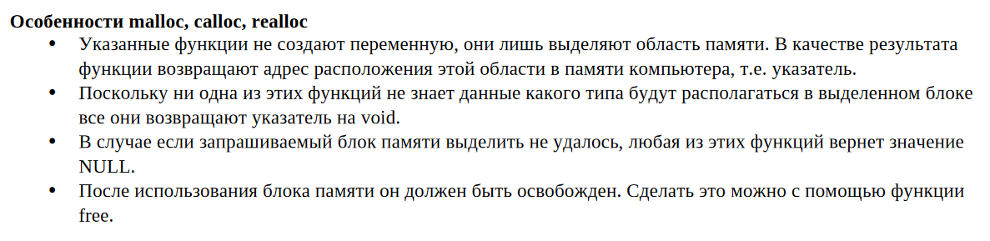

1. **Выделение памяти под динамический массив. Ошибки при работе с динамической памятью**

* 2 способа выделения памяти под массив
* Классификация ошибок, примеры ошибок
* Подходы к обработке ситуации отсутствия динамической памяти (NULL результат malloc)
* **Как вернуть из функции динамический массив? - ВАЖНО**

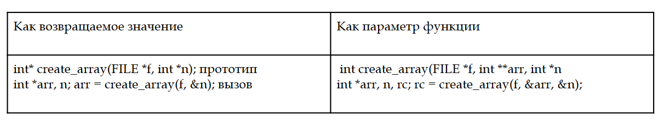

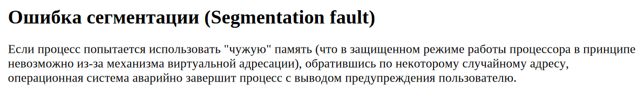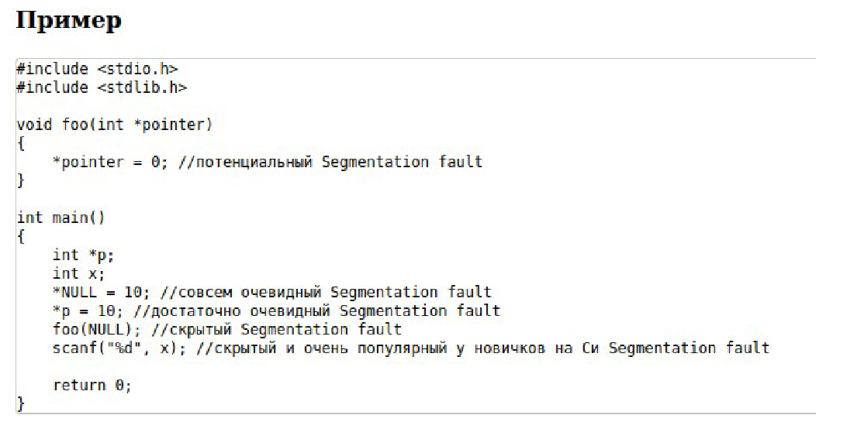

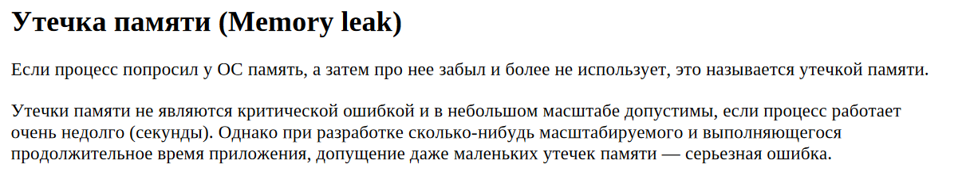

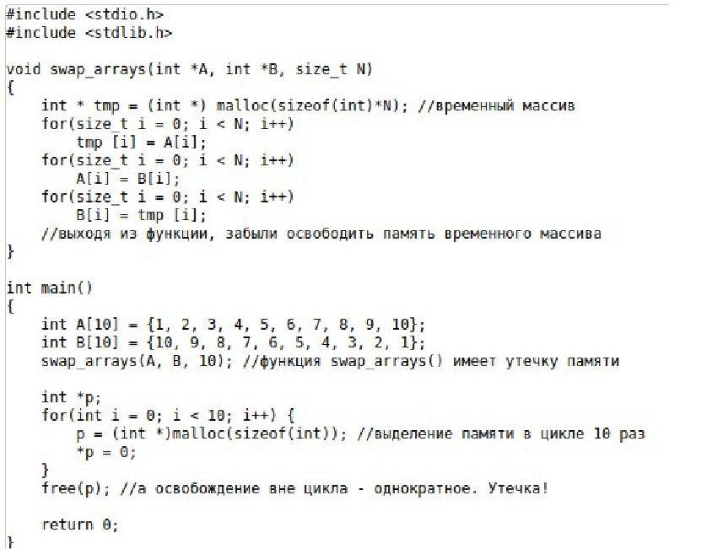

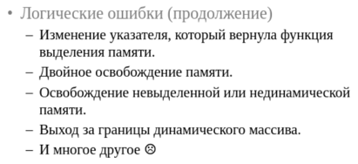

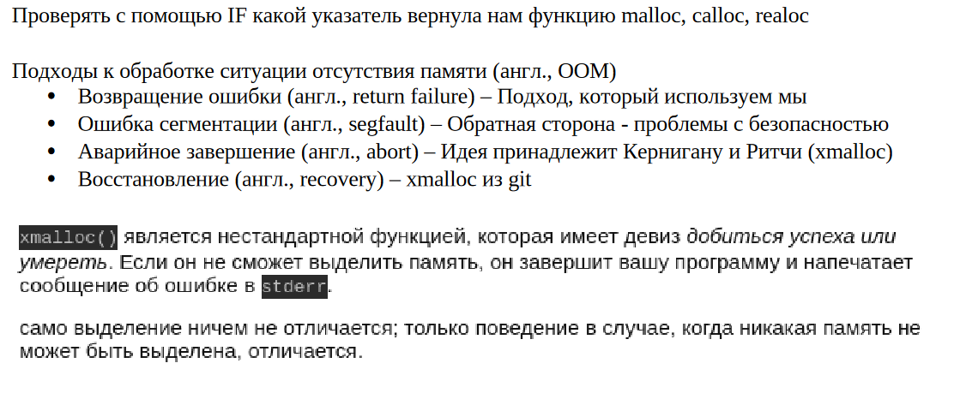

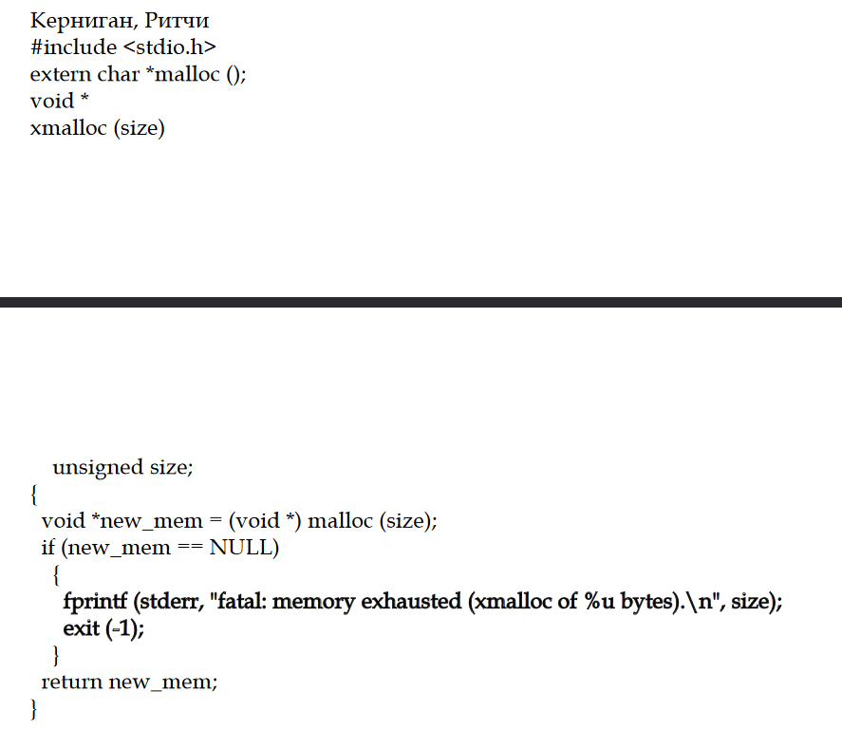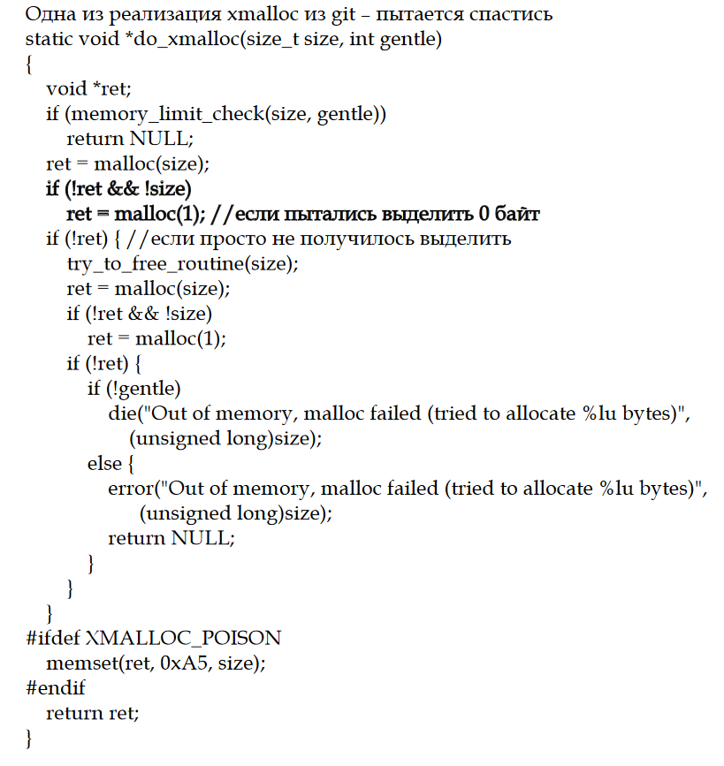

1. **Указатель на функцию. Функция qsort.**

* Для чего нужны указатели на функцию, примеры (желательно целостный пример)
* Описание указателя на функцию, присваивание, использование функции по указателю
* Адресная арифметика с указателем на функцию
* Примеры использования функции qsort

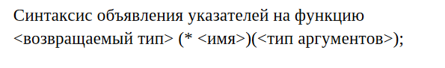

|  |  |
| --- | --- |
|  |  |
|  |  |

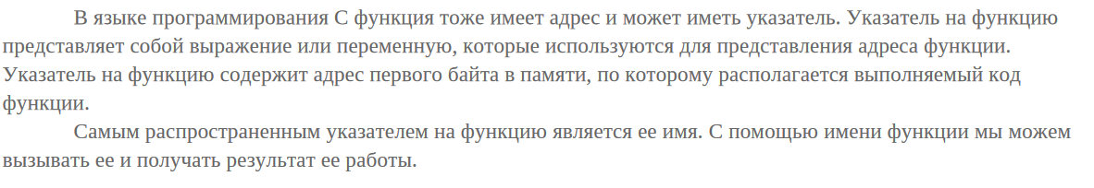

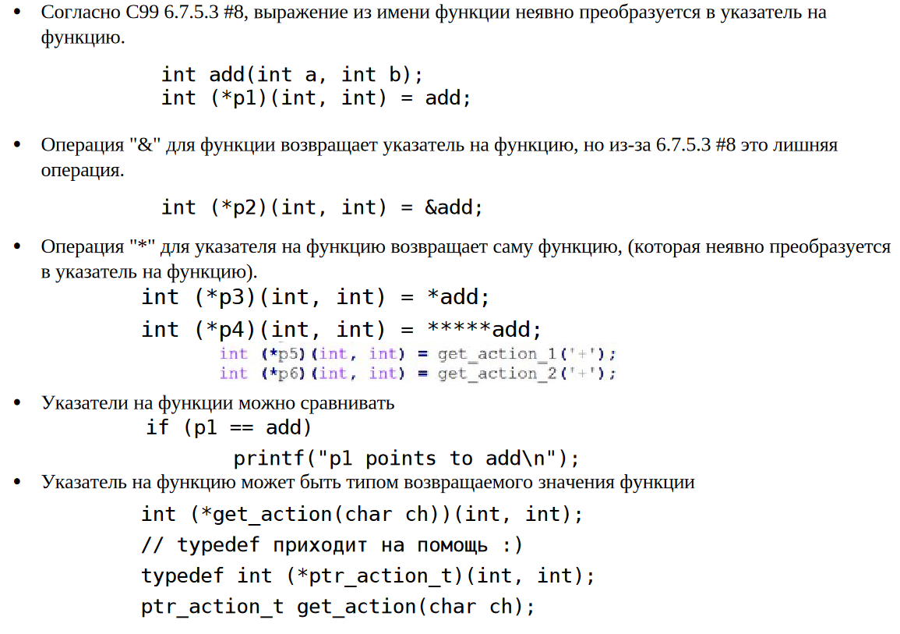



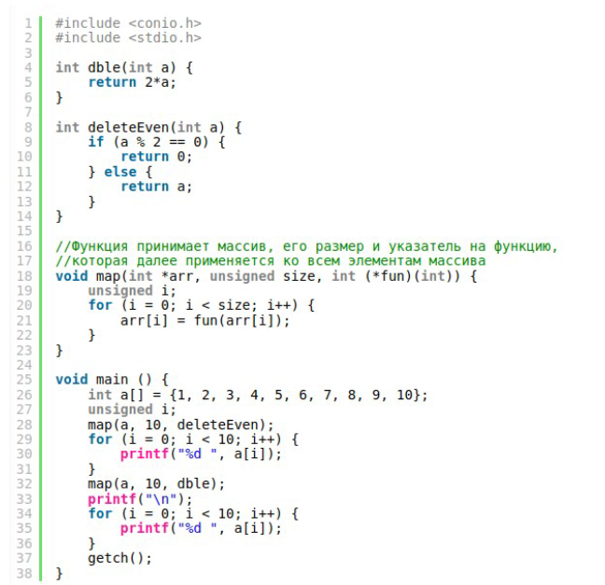

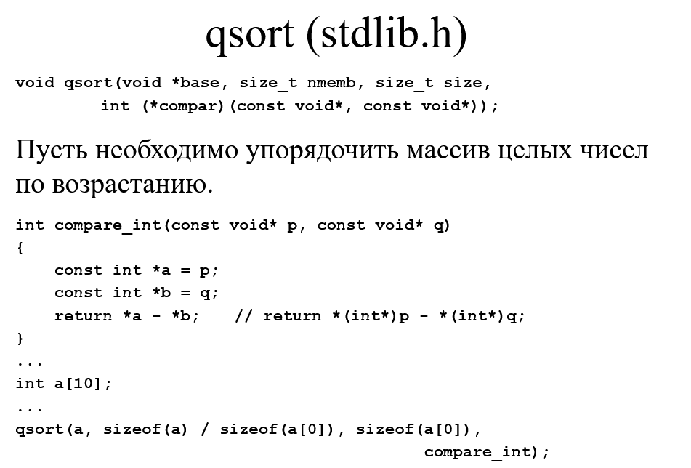

1. **Утилита make. Простой сценарий сборки**

* Для чего нужна утилита make, что поступает на вход, какая идея лежит в основе утилиты
* Разновидности утилиты, что под собой представляет сценарий сборки (переменные и правила)
* Про переменные **коротко**, про правила **подробно**
* **Правила**: из каких частей состоит, что за назначения у правил в зависимости от их составных частей
* Пример сценария сборки, на примере рассказать, как утилита make руководствуясь сценарием выполняет сборку
* **Все что нужно утилите make для работы – сценарий сборки и время последней модификации файлов**

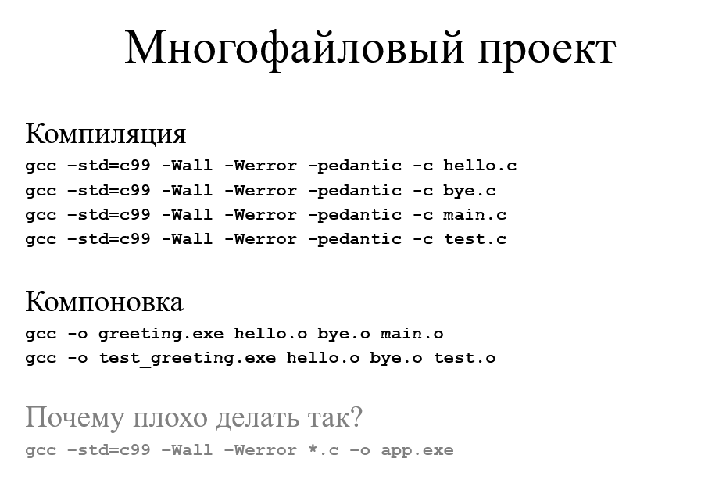

|  |  |
| --- | --- |
|  |  |
|  |  |
|  |  |
|  |  |
|  |  |

Переменные необязательны, но позволяют упростить сценарий сборки

***СFLAGS := -std=c99 –Werror –Wall –Wpedantic***

Правило – совокупность цели, её зависимостей и команд для выполнения данной цели.

Правило будет выполнено, если время создания файла цели было раньше времени модификации файлов её зависимостей.

|  |  |
| --- | --- |
|  | Неявные правила make представляют собой автоматические правила, которые используются для создания файлов. Они определяются на основе расширения файлов или изменения времени их модификации. Например, если в Makefile присутствует правило для создания файла .o из файла .c, make будет автоматически выполнять это правило при необходимости, не требуя явного указания этого правила в Makefile. |
|  |  |

1. **Утилита make. Назначение, переменные, шаблонные правила**

* Для чего нужна утилита make, что поступает на вход, какая идея лежит в основе утилиты
* Разновидности утилиты, что под собой представляет сценарий сборки (переменные и правила)
* Про переменные **подробно**, про правила **коротко**
* **Переменные**: обычные переменные, неявные переменные и правила, автоматические переменные, шаблонные правила   
  (везде примеры)



|  |  |
| --- | --- |
|  |  |
|  |  |
|  |  |
|  |  |
|  |  |

Переменные необязательны, но позволяют упростить сценарий сборки

***СFLAGS := -std=c99 –Werror –Wall –Wpedantic***

Правило – совокупность цели, её зависимостей и команд для выполнения данной цели.

Правило будет выполнено, если время создания файла цели было раньше времени модификации файлов её зависимостей

|  |  |
| --- | --- |
|  |  |
|  |  |
|  |  |

Примеры неявных переменных – RM, CC, CFLAGS, PC (для Паскаля)

1. **Утилита make. Назначение, условные конструкции, анализ зависимостей**

* Для чего нужна утилита make, что поступает на вход, какая идея лежит в основе утилиты
* Разновидности утилиты, что под собой представляет сценарий сборки (переменные и правила)
* Про переменные коротко, про правила коротко
* **Про условные конструкции**: про самих себя, про переменные зависящие от цели, варианты подхода к анализу зависимостей (вручную, любой си файл от всех заголовочных, работу переложить на компилятор)



|  |  |
| --- | --- |
|  |  |
|  |  |
|  |  |
|  |  |
|  |  |

Переменные необязательны, но позволяют упростить сценарий сборки

***СFLAGS := -std=c99 –Werror –Wall –Wpedantic***

Правило – совокупность цели, её зависимостей и команд для выполнения данной цели.

Правило будет выполнено, если время создания файла цели было раньше времени модификации файлов её зависимостей

|  |  |
| --- | --- |
|  |  |
|  |  |
|  |  |

**8-13. Динамические матрицы. Анализ преимуществ и недостатков различных представлений**

* Описать как представлена матрица в памяти
* Сравнить различные представления матриц с помощью таблицы

|  |
| --- |
|  |
|  |
|  |
|  |
|  |
|  |

|  |
| --- |
|  |
|  |
|  |

|  |
| --- |
|  |
|  |
|  |

|  |  |  |
| --- | --- | --- |
|  | **Легкость выделения и освобождения** | **Отладчик использования памяти не может отследить выход за пределы строки.** |
| **Матрица 1** |  |  |
| **Матрица 2** |  |  |

**14. Чтение сложных объявлений**

|  |  |
| --- | --- |
|  |  |
|  | |
|  | |
|  | |
|  | |

1. **Строки в динамической памяти. Функции POSIX и расширения GNU.**

* Наверное, стоит рассказать как создать динамическую строку (И.В. про это не сказал)
* Рассказать про strdup, strndup, getline и sprintf
* Придумать как реализовать эти функции самостоятельно
* Рассказать про Feature Test Macro

|  |  |
| --- | --- |
|  |  |
|  | |

Функции strdup, strndup, getline содержатся в библиотеке string.h, sprint содержится в stdio.h. Функции strdup strndup getline доступны в стандарте gnu99, sprintf доступна в c99

|  |  |
| --- | --- |
|  | |
|  | #include <stdlib.h>  #include <string.h>  char* strdup(const char* src) {  size_t len = strlen(src) + 1;  char* dst = malloc(len);  if (dst == NULL) {  return NULL;  }  memcpy(dst, src, len);  return dst;  } |

|  |  |
| --- | --- |
|  | |
|  | #include <stdlib.h>  #include <string.h>  char* strndup(const char* src, size_t n) {  size_t len = strlen(src);  if (len > n) {  len = n;  }  char* dst = malloc(len + 1);  if (dst == NULL)  {  return NULL;  }  memcpy(dst, src, len);  dst[len] = '\0';  return dst;  } |
|  | |
|  | #include <stdio.h>  #include <stdlib.h>  ssize_t getline(char** lineptr, size_t* n, FILE* stream) {  if (lineptr == NULL || n == NULL || stream == NULL) {  return -1;  }  size_t buffer_size = *n;  char* buffer = *lineptr;  int c;  size_t i = 0;  while ((c = getc(stream)) != EOF) {  if (i >= buffer_size - 1) {  buffer_size *= 2;  char* new_buffer = realloc(buffer, buffer_size);  if (new_buffer == NULL) {  return -1;  }  buffer = new_buffer;  }  buffer[i++] = (char) c;  if (c == '\n') {  break;  }  }  *n = buffer_size;  *lineptr = buffer;  buffer[i] = '\0';  if (c == EOF && i == 0) {  return -1;  }  return (ssize_t) i;  } |
|  | |
|  | 1. /р |

|  |  |
| --- | --- |
|  |  |

<https://translated.turbopages.org/proxy_u/en-ru.ru.72c121d5-6596ba58-f592b6dc-74722d776562/https/stackoverflow.com/questions/5582211/what-does-define-gnu-source-imply>

|  |  |
| --- | --- |
|  |  |

Смысл в том, что функции в различных стандартах либо могут иметь разную реализацию, либо могут вообще отсутствовать. Feature Test Macro позволяет явно указать какую реализацию функции программист (не) хочет использовать.

**ChatGPT:**

Feature Test Macro (FTM) — это макрос в языке программирования C или C++, который проверяет наличие конкретной функциональности или возможностей в текущей среде выполнения программы.

FTM применяется, чтобы определить, поддерживает ли компилятор или окружение определенные функции, константы или структуры данных, прежде чем использовать их в коде. Это позволяет разрабатывать переносимый код, который будет работать на разных платформах и с разными версиями компиляторов.

FTM очень полезны при разработке кросс-платформенных приложений или при использовании функциональности, которая может быть доступна только в некоторых версиях операционных систем или компиляторов.

1. **Особенности использования структур с полями указателями.**

* Для структурного типа существует операция присваивания, реализуется она с помощью побитового копирования. Соответственно если внутри структуры есть поле указатель, то это приводит к определенным особенностям такого копирования (привести пример)
* Глубокое и поверхностное копирование: что это, в каких случаях использовать то или иное (нельзя сказать, что какое-то лучше или хуже)
* Рекурсивное освобождение памяти (освобождение памяти из-под внутренних полей структуры, затем из-под самой структуры)

|  |
| --- |
|  |
|  |
|  |
|  |

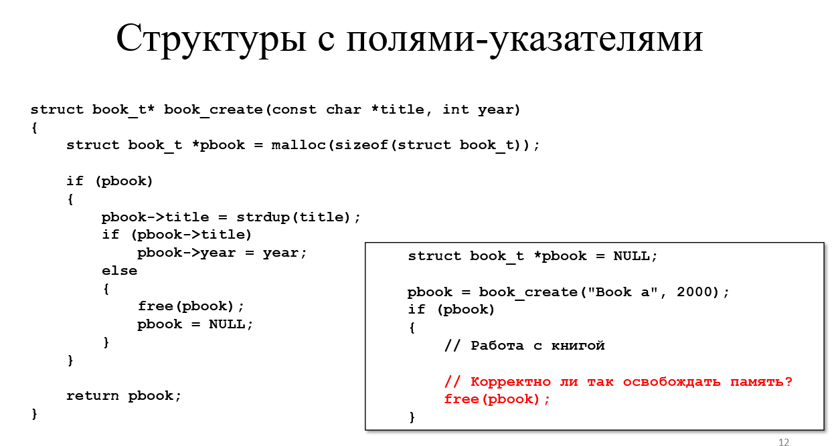

1. **Структуры переменного размера**

* Где на практике такие структуры встречаются?
* **Flexible Array Member:** особенности поля, особенности структур, где это поле описываются, как обходились до создания FAM в С99
* Сравнить структуру с FAM и с указателем

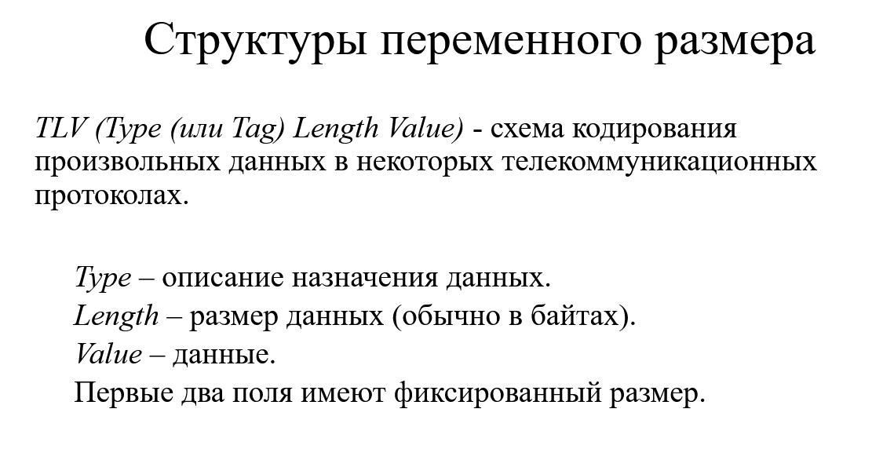

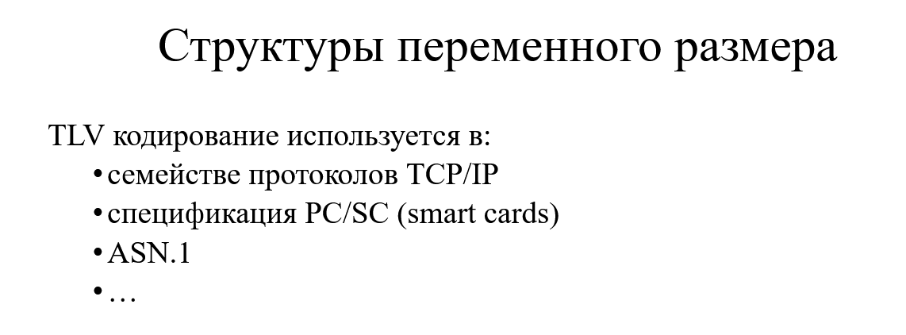

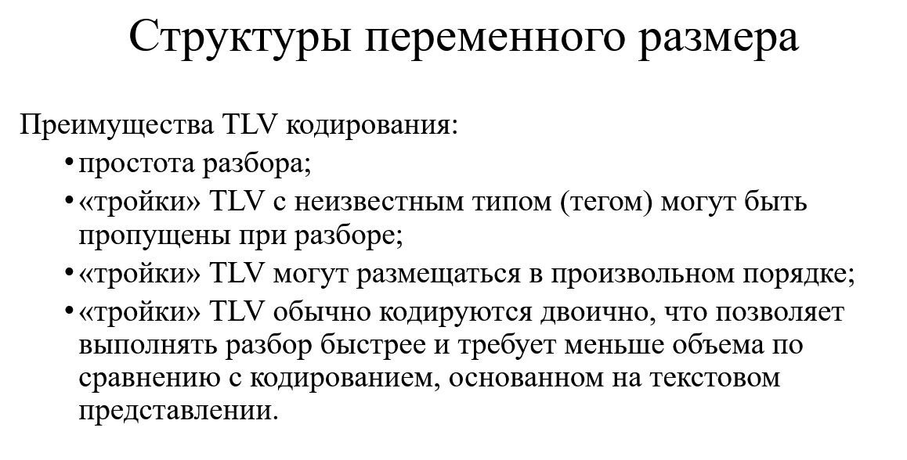

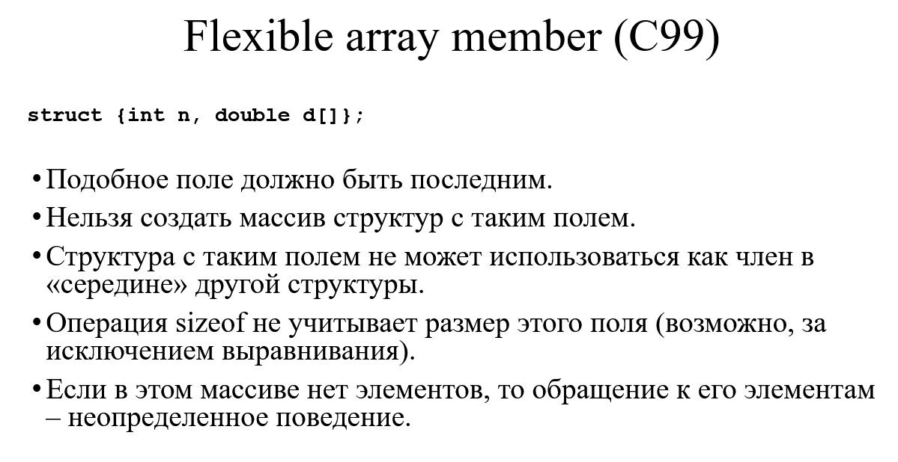

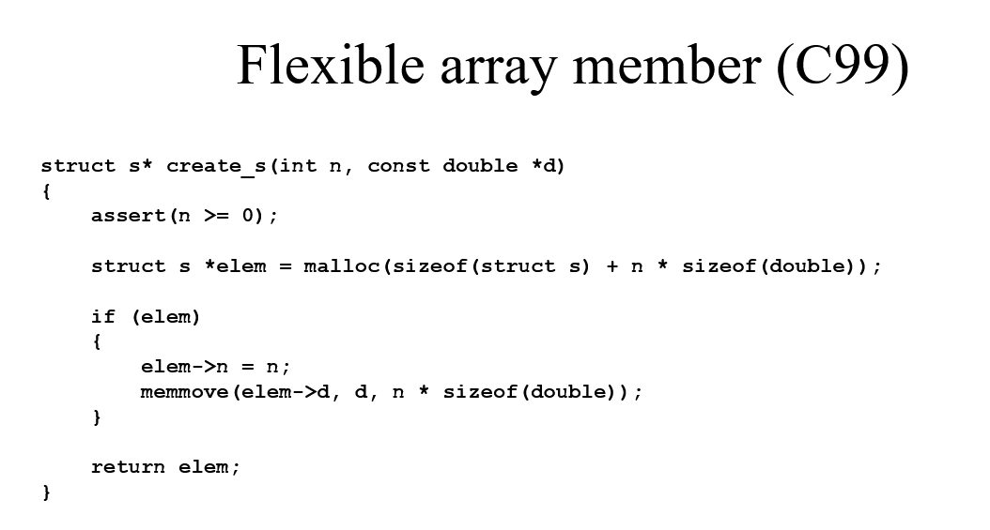

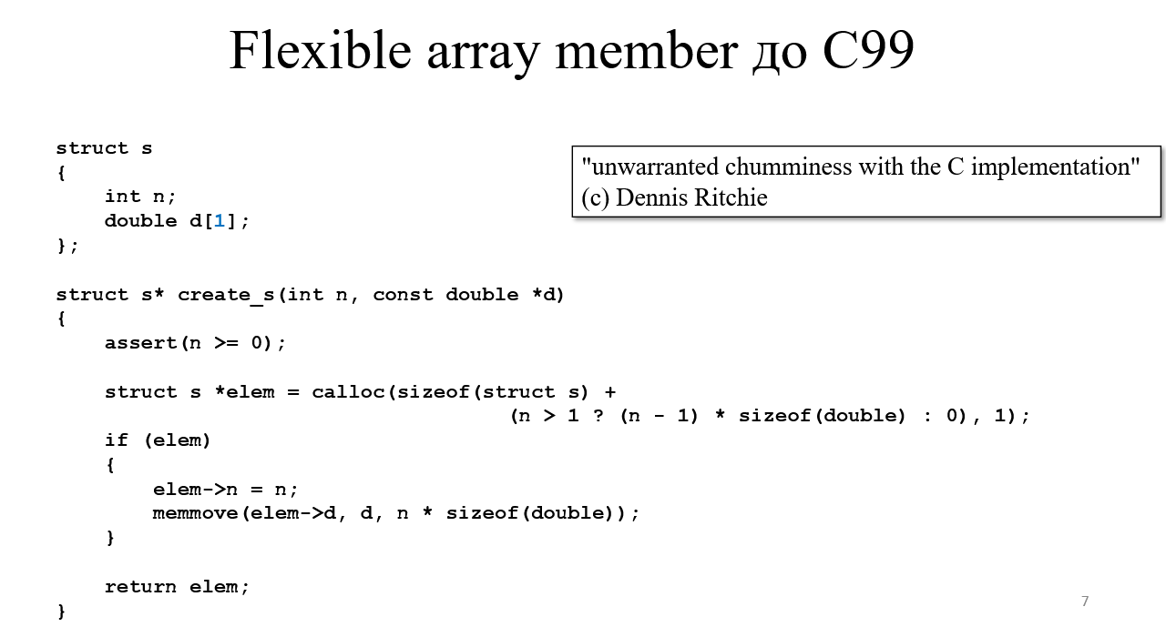

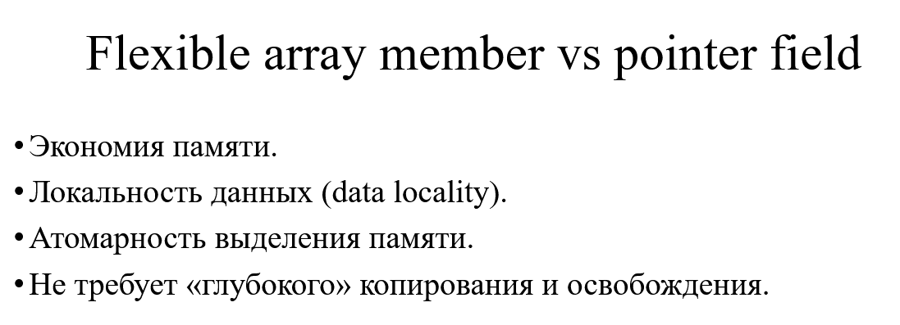

1. **Динамически расширяемый массив**

* Определение массива
* Тип данных, с помощью которого определяется динамически расширяемый массив
* Объяснить почему память нужно выделять относительно крупными блоками
* Рассмотреть добавление элемента в массив, освобождение памяти, особенности использования такого массива

Массив — последовательность элементов одного типа, расположенных в памяти друг за другом.

|  |  |
| --- | --- |
|  |  |
|  |  |
|  |  |
|  |  |

**19-21.** **Линейный односвязный список. Добавление элемента, удаление элемента, вставка, обход**

* Определение линейного односвязного списка, определение узла
* Сравнение линейного односвязного списка и массива
* Функции (добавление в начало и конец, вставка перед после)
* Выделение и освобождение памяти

Связный список, как и массив, хранит набор элементов одного типа, но используется абсолютно другую стратегию выделения памяти: память под каждый элемент выделяется отдельно и лишь тогда, когда это нужно.

Связный список – это набор элементов, причем каждый из них является частью узла, который также содержит ссылку на следующий и/или предыдущий узел списка

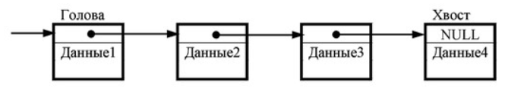

Линейный односвязный список – структура данных, состоящая из узлов, каждый из которых ссылается на следующий узел списка.

Узел – единица хранения данных, несущая в себе ссылки на связанные с ней узлы.

Узел обычно состоит из двух частей

* информационная часть (данные);
* ссылочная часть (связь с другими узлами).

Основное преимущество связных списков перед массивами заключается в возможности эффективного изменения

расположения элементов.

За эту гибкость приходиться жертвовать скоростью доступа к произвольному элементу списка, поскольку единственный способ получения элемента состоит в отслеживании связей от начала списка.

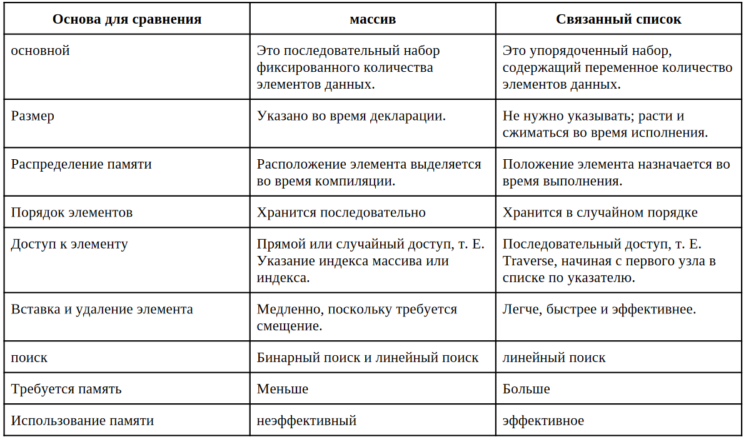

|  |
| --- |
| typedef struct node node_t;  struct node  {  void *data;  struct node *next;  } |

|  |  |
| --- | --- |
| Создание | Добавление в конец |
| node_t* create_node(void *data)  {  node_t* node = (node_t*) malloc(sizeof(node_t));  if (node)  {  node->data = data;  node->next = NULL;  }  return node;  } | void add_node(node_t** list, node_t* new_node)  {  if (*list == NULL)  *list = new_node;  else  {  node_t* current = *list;  while (current->next != NULL)  current = current->next;  current->next = new_node;  }  } |
| Удаление | Вставка перед другим узлом |
| void delete_node(node_t** list, node_t* delete_node)  {  if (*list == NULL || delete_node == NULL)  return;    // Если удаляемый узел - первый узел  if (*list == delete_node)  {  *list = delete_node->next;  free(delete_node);  return;  }    // Поиск удаляемого узла  node_t* current = *list;  while (current->next != NULL && current->next != delete_node)  current = current->next;    // Удаление узла из списка  if (current->next == delete_node)  {  current->next = delete_node->next;  free(delete_node);  }  } | void insert_node(node_t* list, node_t* new_node, node_t* insert_before)  {  if (list == NULL || new_node == NULL || insert_before == NULL)  return;    node_t* current = list;  node_t* previous = NULL;    while (current != NULL)  {  if (current == insert_before)  {  if (previous == NULL)  {  new_node->next = current;  list = new_node;  }  else  {  new_node->next = current;  previous->next = new_node;  }  return;  }    previous = current;  current = current->next;  }  } |
| Обход | Освобождение |
| void traverse_list(node_t* list, void (*modify_node)(node_t*))  {  node_t* current = list;  while (current != NULL)  {  modify_node(current);  current = current->next;  }  } | void free_list(node_t* list)  {  node_t* current = list;  while (current != NULL)  {  node_t* next = current->next;  free(current);  current = next;  }  } |

**22-25. Двоичное дерево поиска. Добавление элемента, поиск элемента, обход, удаление элемента**

* Определение двоичного дерева поиска
* В чем отличие ДДП от обычного дерева
* Описание узла дерева (выделение освобождение памяти)
* Добавление и поиск – рекурсивная и итерационная реализация
* Обход с указателем на функцию
* Доп. баллы: язык DOT

Дерево - это связный ациклический граф.

Двоичным деревом поиска называют дерево, все вершины которого упорядочены, каждая вершина имеет не более двух потомков (назовём их левым и правым), и все вершины, кроме корня, имеют родителя.

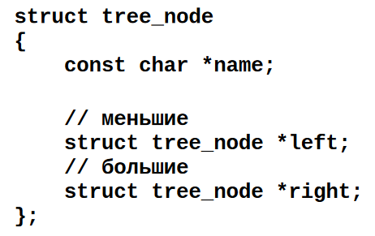

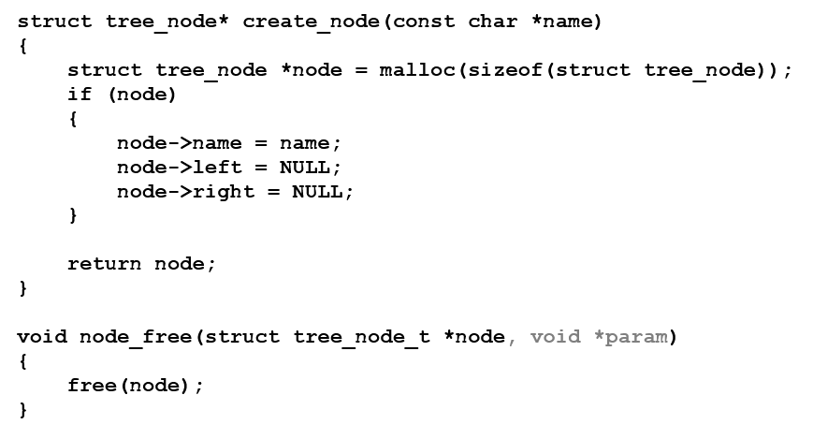

|  |  |
| --- | --- |
| Добавление рекурсивное | Добавление итерационное |
|  | void add_node(struct tree_node **root, const char *name) {  struct tree_node *new_node = (struct tree_node*) malloc(sizeof(struct tree_node));  new_node->name = name;  new_node->left = NULL;  new_node->right = NULL;    if (*root == NULL) {  *root = new_node;  return;  }    struct tree_node *current = *root;  struct tree_node *parent = NULL;    while (current != NULL) {  parent = current;  if (strcmp(name, current->name) < 0) {  current = current->left;  }  else {  current = current->right;  }  }    if (strcmp(name, parent->name) < 0) {  parent->left = new_node;  }  else {  parent->right = new_node;  }  } |
| Поиск рекурсивный | Поиск итерационный |
|  |  |
| Обход | Удаление |
|  | void delete_node(struct tree_node **root, const char *name)  {  // проверяем, не пустое ли дерево  if (*root == NULL)  {  printf("Дерево пустое.\n");  return;  }    struct tree_node *parent = NULL;  struct tree_node *current = *root;    // ищем узел с заданным именем  while (current != NULL && strcmp(current->name, name) != 0)  {  parent = current;    if (strcmp(name, current->name) < 0)  {  current = current->left;  }  else  {  current = current->right;  }  }    // если не нашли узел с заданным именем  if (current == NULL)  {  printf("Узел с именем %s не найден.\n", name);  return;  }    // случай 1: узел без потомков (листовой узел)  if (current->left == NULL && current->right == NULL)  {  // проверяем, является ли узел корнем дерева  if (parent == NULL)  {  *root = NULL;  }  else if (current == parent->left)  {  parent->left = NULL;  }  else  {  parent->right = NULL;  }    free(current);  return;  }    // случай 2: узел имеет только одного потомка  if (current->left == NULL || current->right == NULL)  {  struct tree_node *child = NULL;    if (current->left != NULL)  {  child = current->left;  }  else  {  child = current->right;  }    // проверяем, является ли узел корнем дерева  if (parent == NULL)  {  *root = child;  }  else if (current == parent->left)  {  parent->left = child;  }  else  {  parent->right = child;  }    free(current);  return;  }    // случай 3: узел имеет двух потомков  // находим наименьший элемент в правом поддереве  struct tree_node *successor = current->right;  struct tree_node *successor_parent = current;    while (successor->left != NULL)  {  successor_parent = successor;  successor = successor->left;  }    // копируем содержимое наименьшего элемента в текущий узел  current->name = successor->name;    // удаление наименьшего элемента в правом поддереве  if (successor_parent->left == successor)  {  successor_parent->left = successor->right;  }  else  {  successor_parent->right = successor->right;  }    free(successor);  } |

**26-27. Куча в программе на Си. Алгоритм работы функции malloc и free, пример реализации**

* Происхождение термина куча (необязательно)
* Для чего нужна куча, преимущества и недостатки динамической памяти
* Гарантии относительно выделенного блока памяти даются программисту
* Алгоритм работы функции malloc, пример реализации / Алгоритм работы функции free, пример реализации
* Что такое дефрагментация?

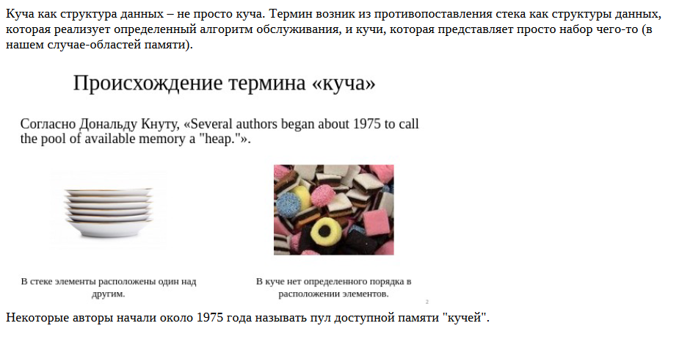

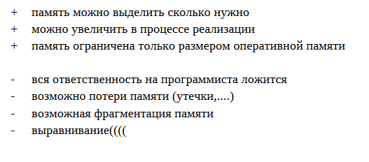

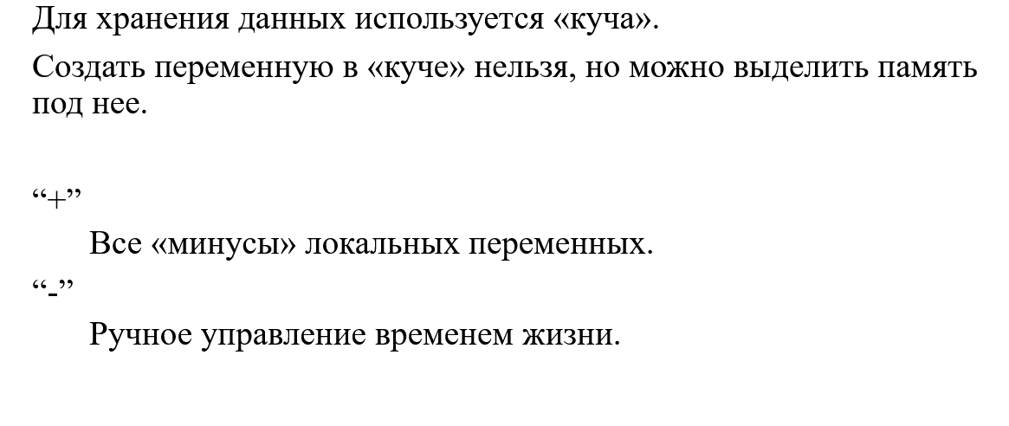

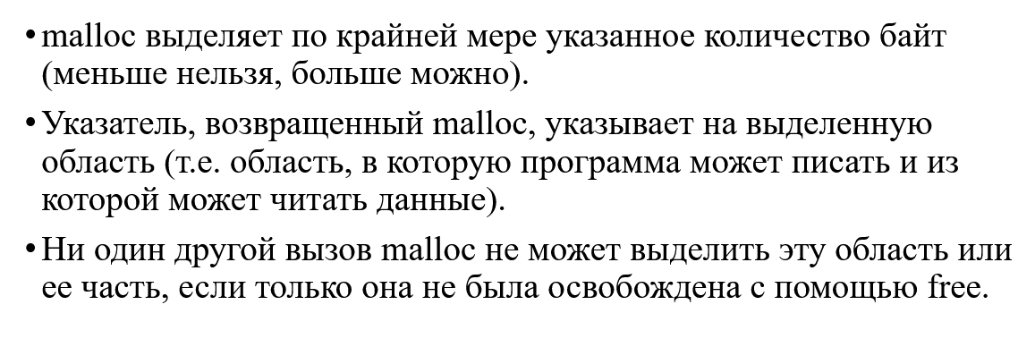

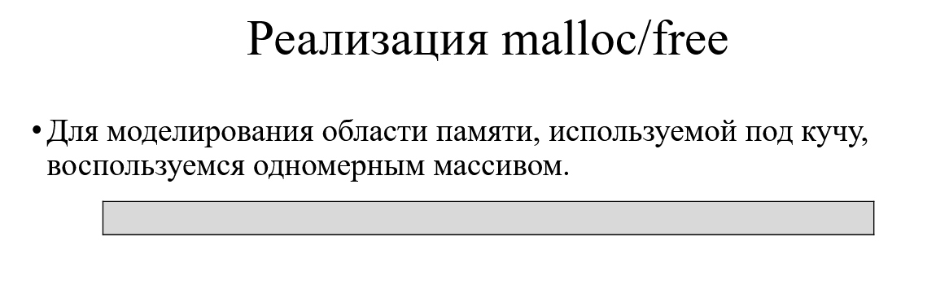

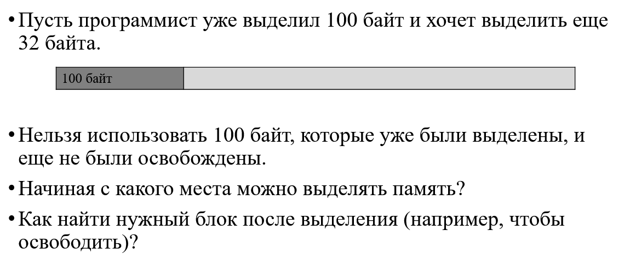

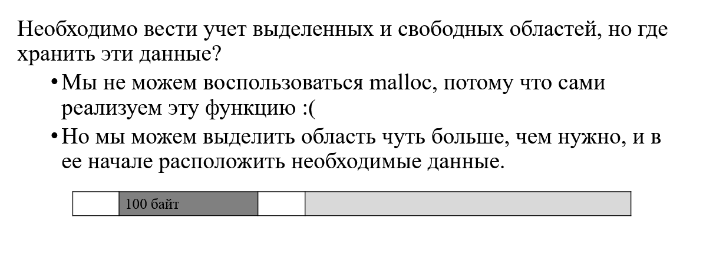

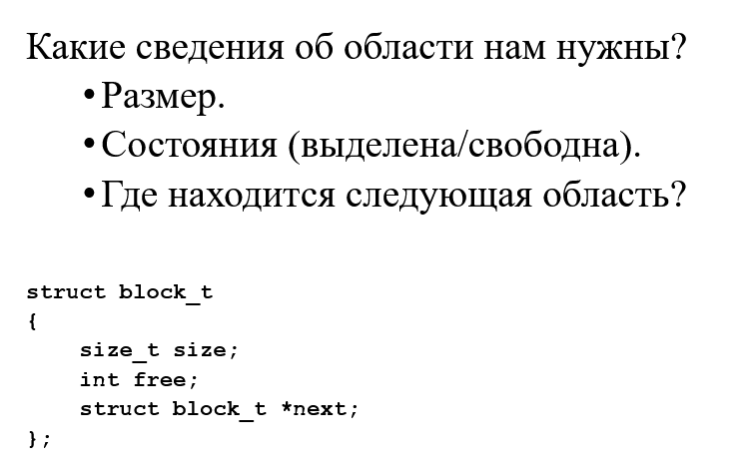

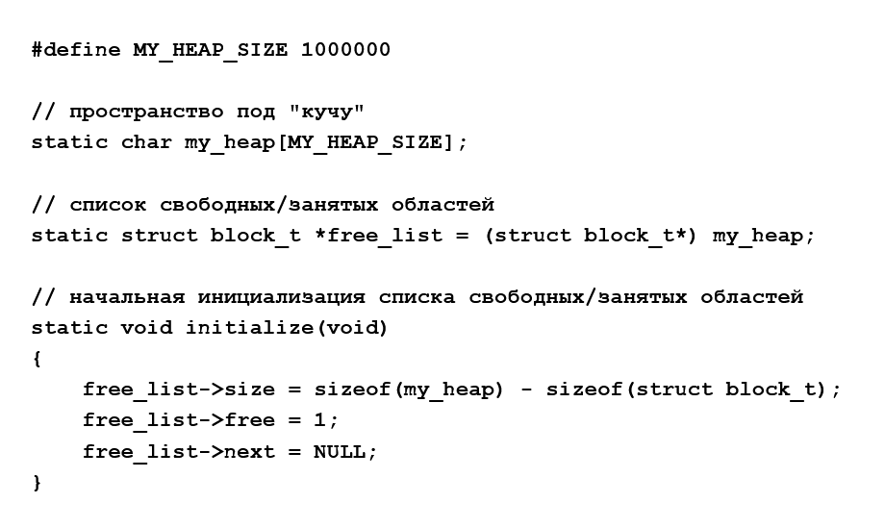

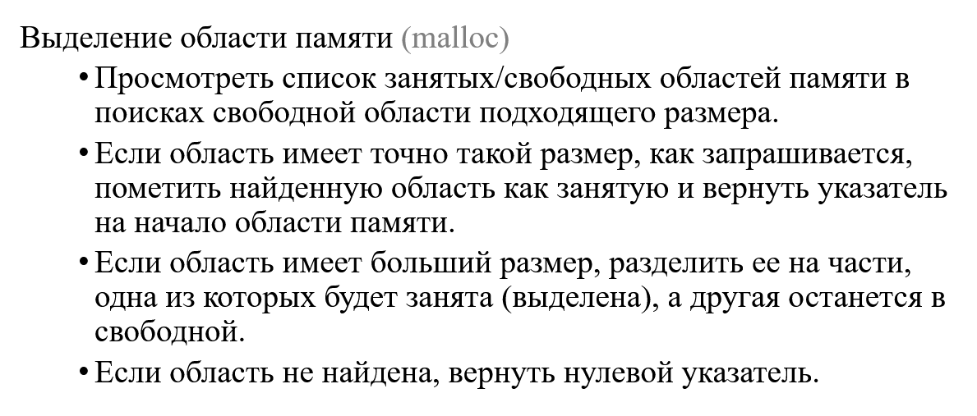

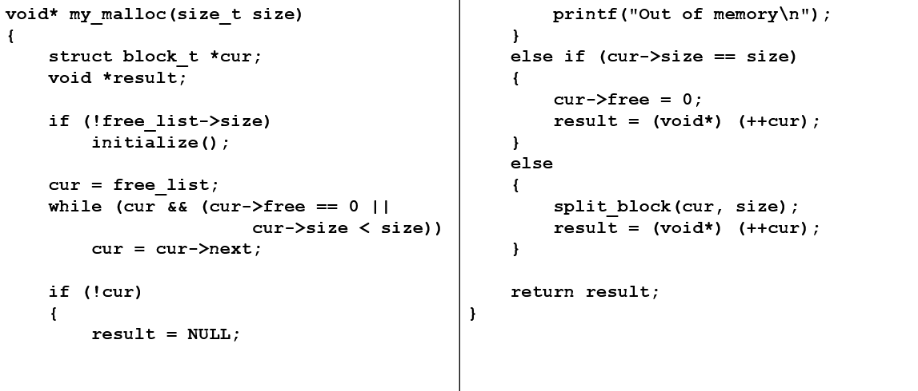

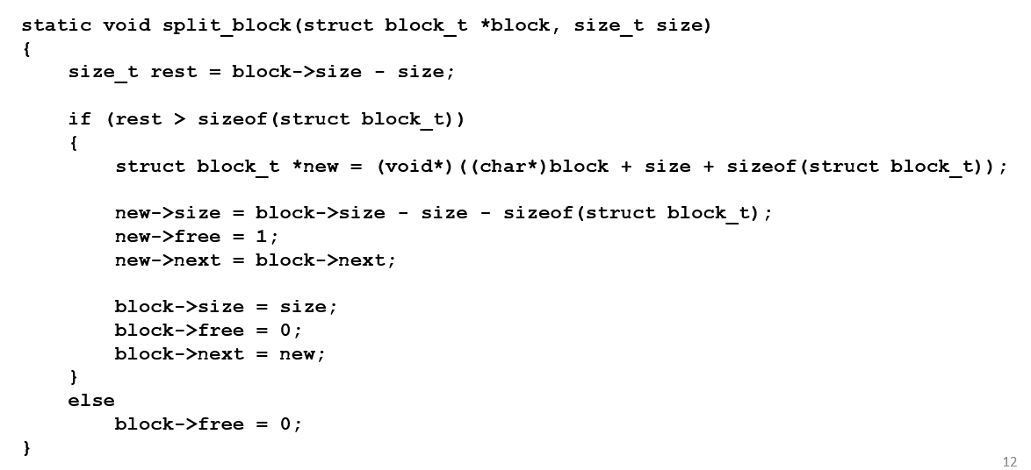

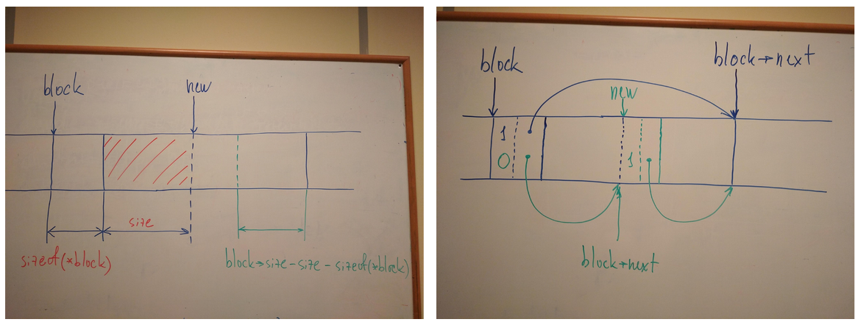

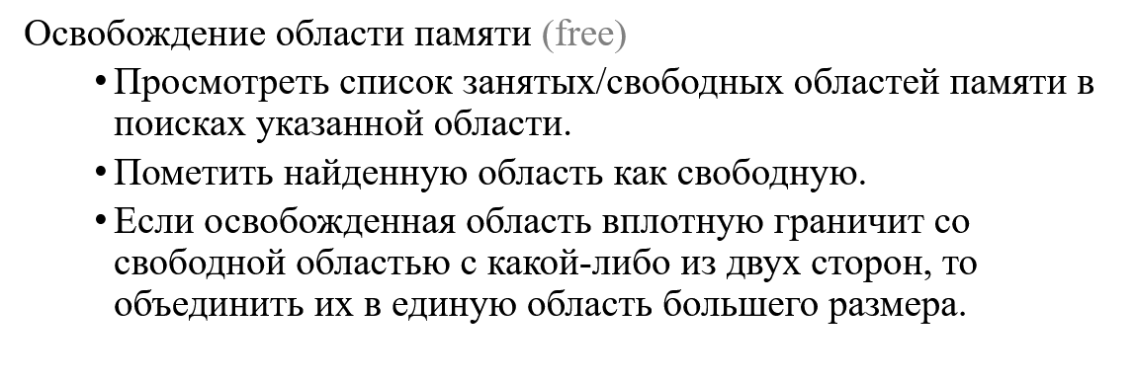

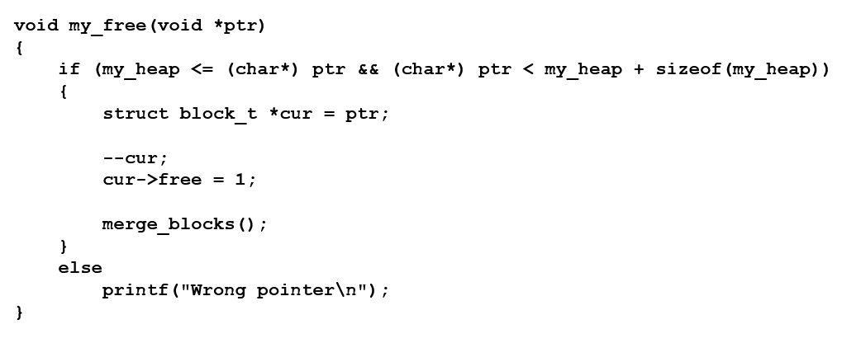

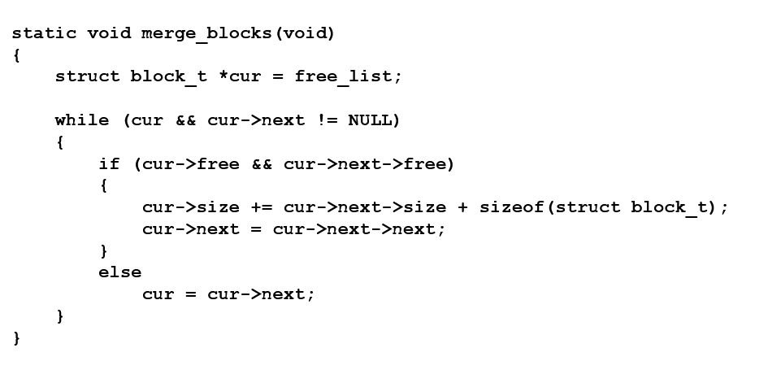

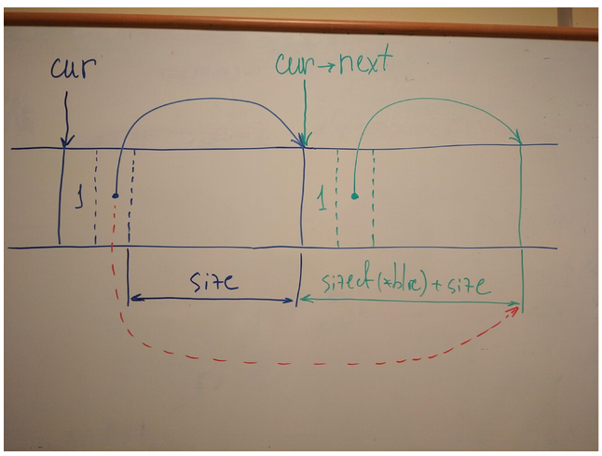

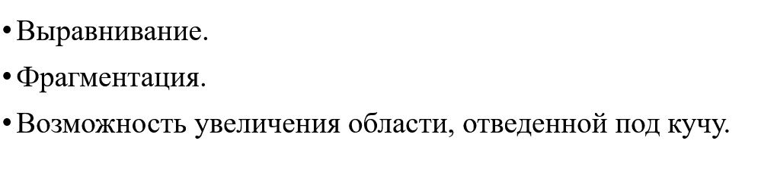

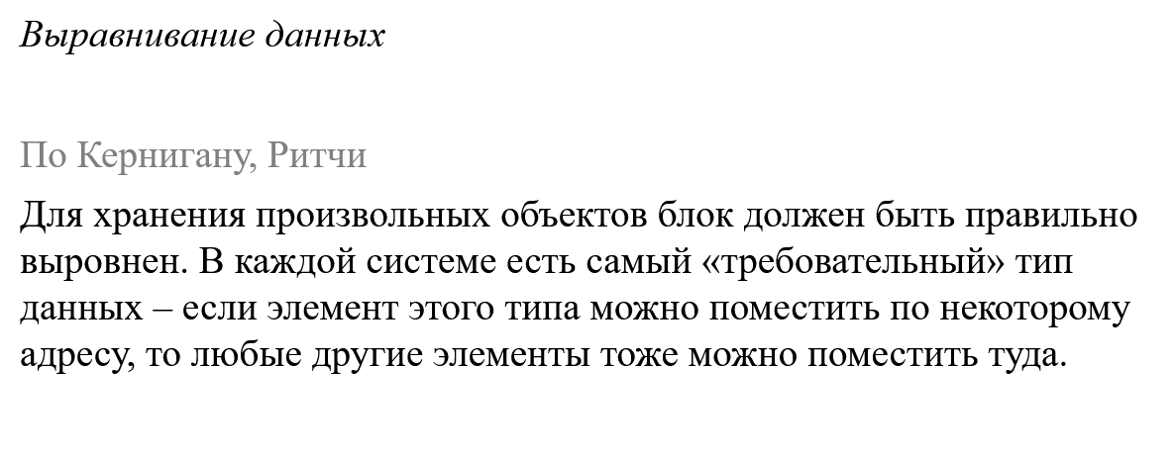

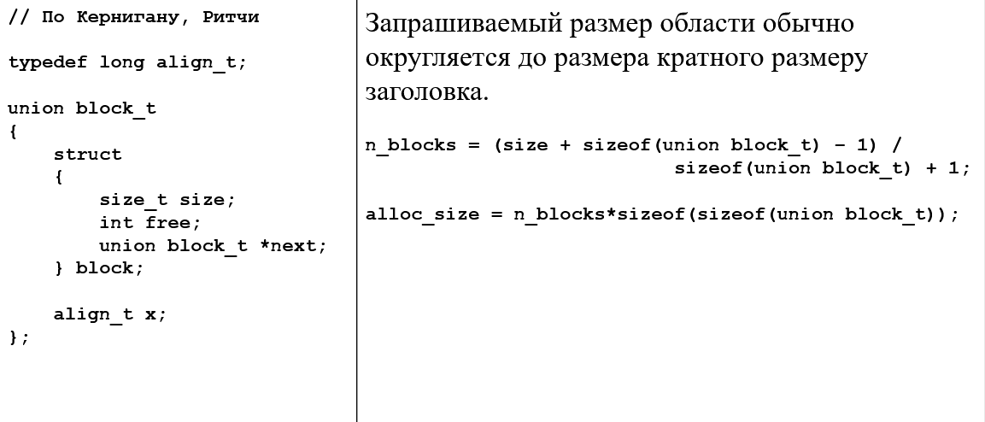

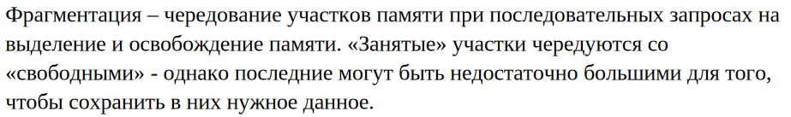

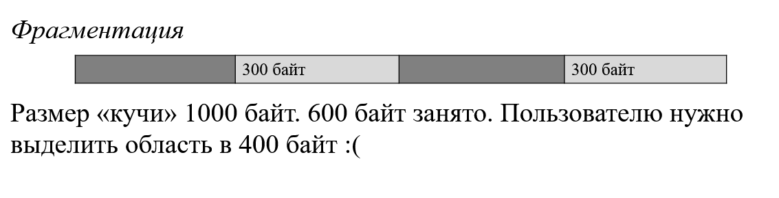

Дефрагментация в куче выполняется для устранения фрагментации и улучшения производительности выделения и освобождения блоков памяти. В процессе дефрагментации происходит перераспределение блоков памяти таким образом, чтобы создать большие непрерывные свободные блоки и уменьшить фрагментацию.

**28. Куча в программе на Си. Проблемы выравнивания выделенной области памяти. Пример реализации**

* Происхождение термина куча (необязательно)
* Для чего нужна куча, преимущества и недостатки динамической памяти
* Гарантии относительно выделенного блока памяти даются программисту
* Выравнивание памяти

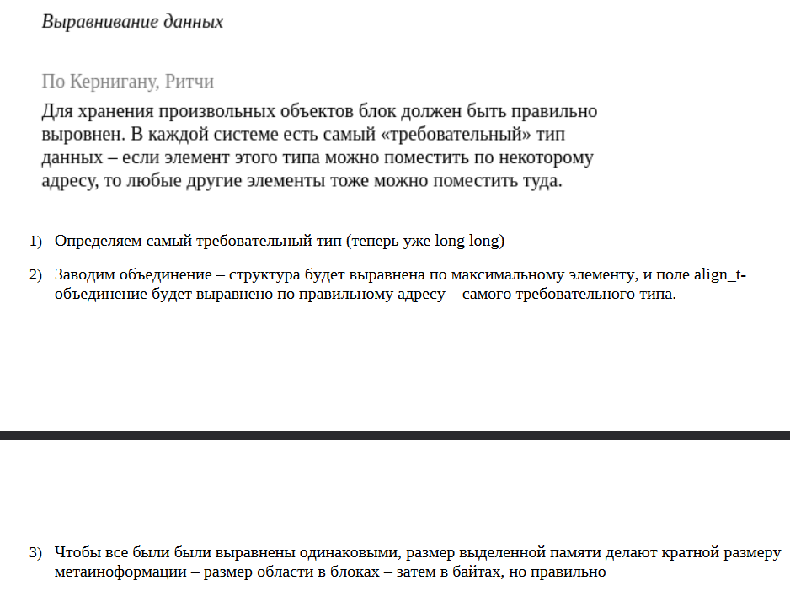

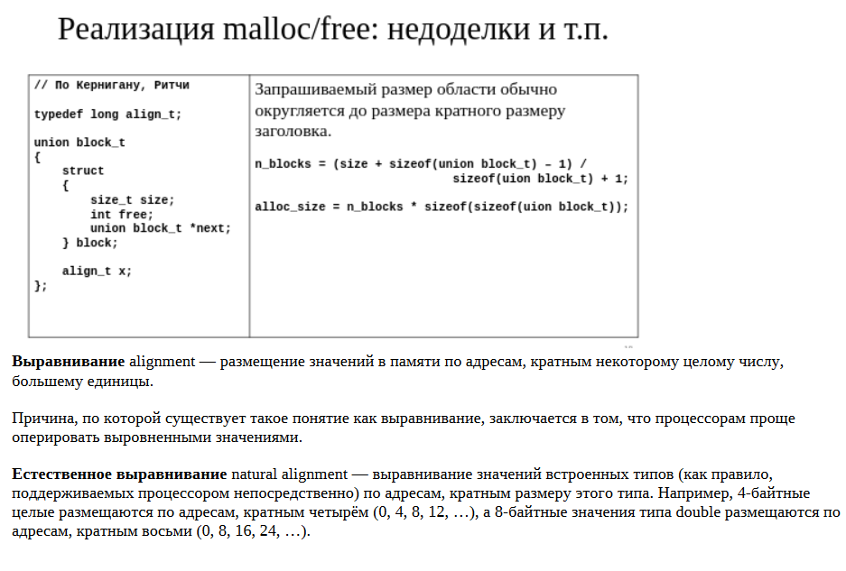

**29. Массив переменной длины. Функция alloca.**

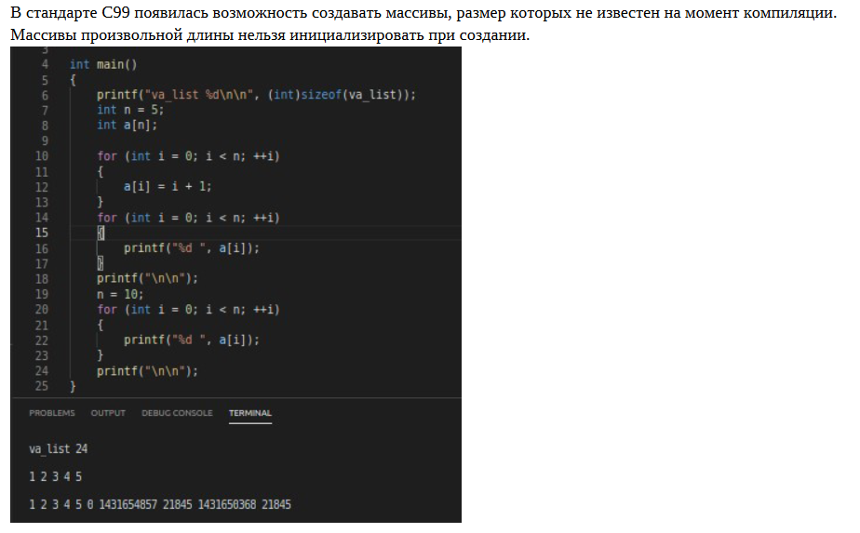

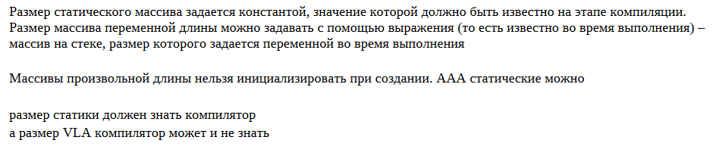

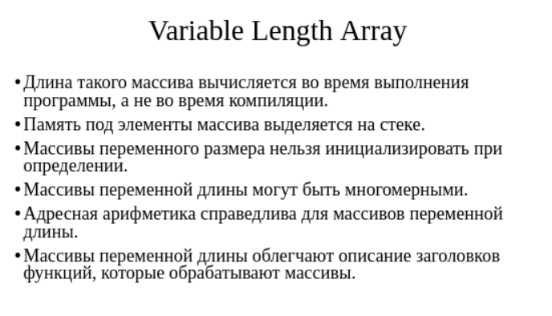

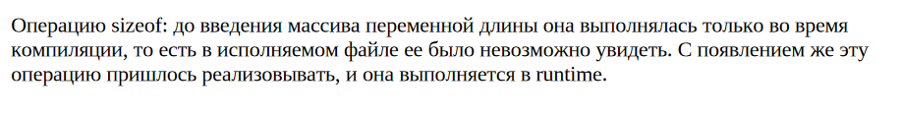

|  |  |
| --- | --- |
|  |  |
|  | |
|  | |

**30. Функции с переменным числом параметров**

* Идея реализации таких функций (с адресами), сказать, что так делать нельзя
* Рассказать, как нужно делать (stdarg.h, соответствующие макросы) (примеры)
* Как написать функцию аналогичную функции printf с помощью стандартной библиотеки (журналирование?)

|  |  |
| --- | --- |
|  |  |
|  |  |
|  |  |
|  |  |
|  | |
|  |  |
|  | |
|  | |

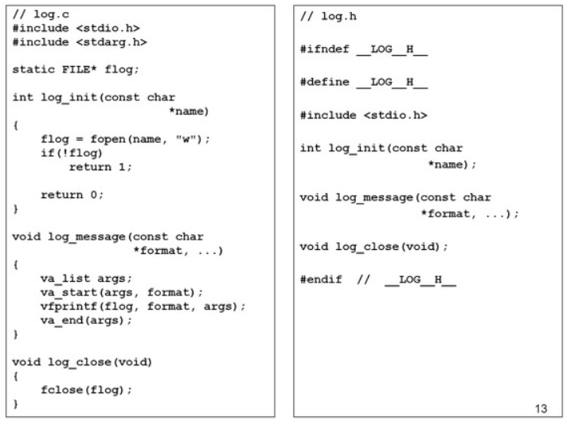



**31-34. Препроцессор. Общие понятия. Директива include, простые макросы, предопределенные макросы / Макросы с параметрами / Директивы условной компиляции, директивы error и pragma / Операции # и ##**

* Что такое препроцессор? В какой момент времени он имеет дело с программой, какие функции выполняет
* Работа препроцессора управляется директивами: на какие группы можно разделить директивы, какие правила справедливы для всех директив
* Директива include: чем использование двойных кавычек отличается от использования угловых скобок
* **Простые макросы**: как такие макросы обрабатываются препроцессором (примеры), для чего они используются
* Какие предопределенные макросы Вам известны, для чего используют
* **Макросы с параметрами**: как обрабатываются, сравнить их с функциями, упомянуть про макросы с переменным числом параметров, объяснить почему у макросов с параметрами нужно использовать круглые скобки (примеры), подходы к написанию длинных макросов
* **Условная компиляция**: для чего используются директивы условной компиляции, какие виды бывают (if vs ifdef), error, pragma
* **# и ##**: что это, примеры использования, особенности работы препроцессора при раскрытии макросов

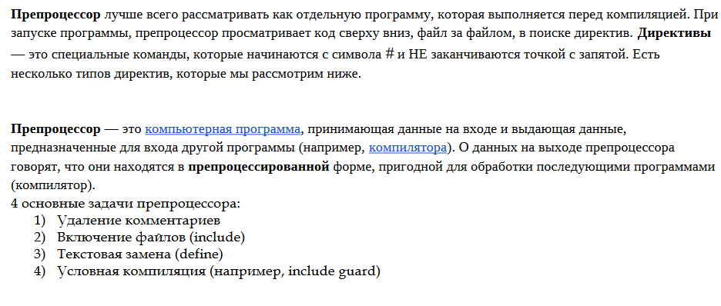

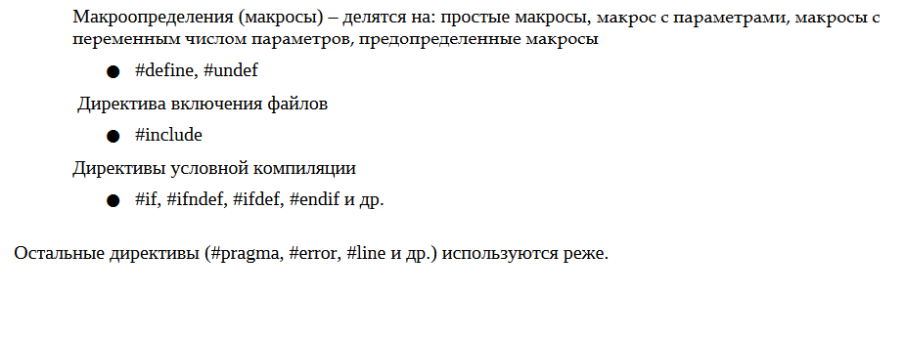

|  |  |
| --- | --- |
|  |  |
|  |  |
| Журналирование в программировании - это процесс записи и анализа событий и действий, происходящих в программе, с целью отслеживания и отладки ее работы | Отличие между использованием двойных кавычек и угловых скобок в директиве include заключается в порядке поиска файла:  1. Двойные кавычки ("") - при использовании двойных кавычек компилятор будет сначала искать указанный файл в текущем каталоге проекта. Если файл не будет найден, компилятор перейдет к следующему шагу поиска.  2. Угловые скобки (<>) - при использовании угловых скобок компилятор будет искать указанный файл в системных или стандартных каталогах компилятора. Такие каталоги могут содержать стандартные библиотеки или другие системные файлы. Если файл не будет найден в системных каталогах, компилятор выдаст ошибку. |
|  |  |
| Макросы с параметрами в языке программирования обычно требуют круглые скобки для указания границы параметров. Это необходимо для интерпретации правильно заданных параметров макроса.  Например, предположим, что у нас есть макрос с одним параметром, который удваивает значение, переданное в него:  ```c  #define DOUBLE(x) ((x) * 2)  ```  Если мы вызываем этот макрос без круглых скобок, он будет работать неправильно:  ```c  int a = 5;  int b = DOUBLE(a + 1); // Результат будет 7, а не 12 как ожидается  ```  В этом примере, без круглых скобок, макрос будет интерпретировать выражение `a + 1 * 2` как `a + (1 * 2)`, что даст 7 вместо ожидаемого результата 12. С использованием круглых скобок, макрос будет интерпретировать выражение правильно как `(a + 1) * 2`. |  |
|  |  |
| Директива `error` - это инструкция, которая используется в языках программирования, чтобы вызвать ошибку компиляции или выполнения. Когда компилятор или интерпретатор встречает директиву `error`, он немедленно прекращает сборку или выполнение программы и выводит сообщение об ошибке. Это может быть полезно, чтобы предотвратить компиляцию или выполнение кода, который имеет неправильное использование, отсутствующие зависимости или другие проблемы.  Пример использования директивы `error` на языке C++:  ```cpp  #include <iostream>  #define VERSION 1  #ifdef VERSION  #if VERSION < 2  #error "This version is no longer supported. Please update your code."  #endif  #endif  int main() {  std::cout << "Hello, World!" << std::endl;  return 0;  } | Директива `pragma` - это инструкция, которая предоставляет информацию и настройки для компилятора или среды выполнения программы. Директива `pragma` используется для управления компиляцией, оптимизацией или поведением программы в различных контекстах.  Пример использования директивы `pragma` на языке C++:  ```cpp  #include <iostream>  #pragma GCC optimize("O3")  #pragma once  int main() {  std::cout << "Hello, World!" << std::endl;  return 0;  }  ```  В этом примере использованы две директивы `pragma`. Первая `pragma GCC optimize("O3")` указывает компилятору GCC включить оптимизацию уровня 3 для данного файла. Такие оптимизации могут повысить производительность программы, но могут увеличить время компиляции. Вторая директива `pragma once` гарантирует, что файл будет включен только один раз в процессе компиляции, даже если он был включен из нескольких исходных файлов. |
| Директива if в языке программирования позволяет проверить условие и выполнить определенный блок кода, если условие выполняется.  Директива ifdef (или ifndef) также проверяет условие, но в зависимости от того, создана ли макроопределение с таким именем. Если оно создано (или не создано), то выполняется определенный блок кода. | |
| **Преимущества директивы if:**  1. Более мощная и гибкая, поскольку позволяет использовать различные типы условий, такие как сравнения и логические выражения.  2. Позволяет выполнять блок кода только в случае, когда условие истинно.  **Недостатки директивы if:**  1. Требует более сложного синтаксиса, поскольку требуется явно написать условие.  2. Может привести к тому, что код становится более сложным и трудночитаемым из-за включения большого количества условий. | **Преимущества директивы ifdef:**  1. Простой и понятный синтаксис, поскольку директива проверяет только наличие макроопределения.  2. Легко использовать при работе с макросами и параметрами компиляции.  **Недостатки директивы ifdef:**  1. Ограниченность в возможности проверки, поскольку проверяется только наличие макроопределения.  2. Не позволяет использовать сложные логические условия или сравнения. |
|  |  |

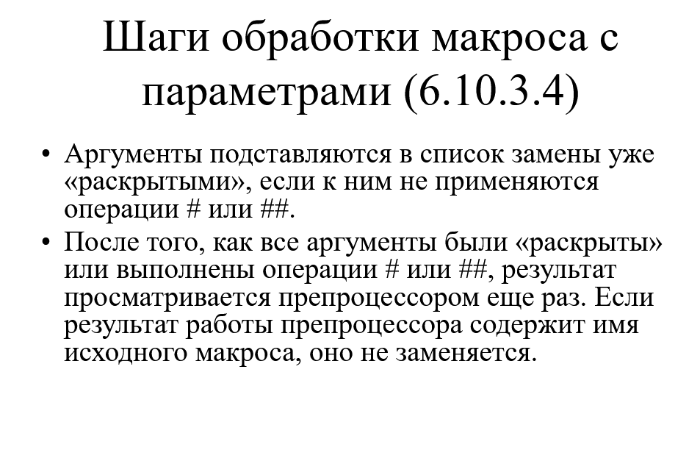

**35. Встраиваемые функции.**

* Что такое ключевое слово inline? Почему появилось в языке?
* Сравнить встраиваемые функции с макросами / с обычными функциями
* Способы борьбы с ошибкой undefined reference при использовании inline

|  |  |
| --- | --- |
|  |  |
|  | 6 ... Встроенное определение не предоставляет внешнего определения для функции и не запрещает внешнее определение в другом блоке трансляции. Встроенное определение предоставляет альтернативу внешнему определению, которое транслятор может использовать для реализации вызова функции в том же блоке трансляции. Не указано, использует ли вызов функции встроенное определение или внешнее определение. |
|  |  |
|  |  |
| Встраиваемые функции:  - Встраивание функции означает, что код функции вставляется непосредственно в вызывающий код во время компиляции. Это позволяет избежать накладных расходов на вызов функции, так как нет необходимости сохранять и восстанавливать контекст выполнения функции при ее вызове.  - Встраиваемые функции могут приводить к более быстрому выполнению программы, поскольку их код выполняется прямо в вызывающем коде. Это особенно полезно для небольших функций, вызывающихся множество раз.  - Однако, использование встраиваемых функций может привести к увеличению размера программы, поскольку код функции будет размещен в каждом месте вызова функции. | Макросы:  - Макросы представляют собой подстановки текста, которые выполняются препроцессором до этапа компиляции. Макросы могут быть использованы для определения констант, выполнения простых операций или создания гибких шаблонов кода.  - Макросы обычно имеют компактный размер, поскольку они заменяются простым текстом во время препроцессинга. Однако, некорректное использование макросов может приводить к ошибкам и неожиданному поведению.  - Макросы могут быть полезными в случаях, когда требуется выполнить простые операции без вызова функций или когда требуется сгенерировать код в зависимости от аргументов. |
| Обычные функции:  - Обычные функции являются наиболее универсальным способом организации кода в C. Они предлагают абстракцию и повторное использование кода.  - Вызов обычных функций требует сохранения контекста выполнения и перехода к вызываемой функции, что может привести к накладным расходам по сравнению с встраиванием функции.  - Обычные функции полезны для крупных и сложных операций, требующих повторного использования и модульности кода. | |

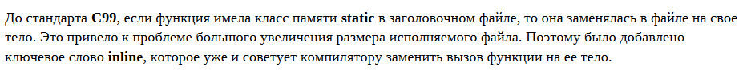

**36-41. Библиотеки. Статические библиотеки / Динамические библиотеки, динамическая компоновка / Динамические библиотеки, динамическая загрузка / Динамические библиотеки, подходы к реализации функций, которым требуется создавать буфер динамически / Динамическая библиотека на Си, приложение на Python (ctypes) / Динамическая библиотека на Си, приложение на Python (модуль расширения)**

* Что такое библиотека? Какие функции обычно выносятся в библиотеку? В какой форме распространяются библиотеки? Какие виды библиотек знаете, какими преимуществами и недостатками эти виды обладают
* **Статические библиотеки**: как собрать статическую библиотеку, как собрать приложение, которое эту статическую библиотеку использует,
* **Динамические библиотеки**: как собрать динамическую библиотеку, какие особенности сборки динамической библиотеки есть в зависимости от ОС (в Windows иначе), как оформляется код приложения при использовании дин. библиотеки, сравнить динамическую компоновку и динамическую загрузку
  + **Динамическая загрузка**: в каждой ОС есть API, которое позволяет загрузить динамическую библиотеку в память, это API предусматривает функцию, которая позволяет найти в библиотеке интересующую Вас функцию, это же API предусматривает функцию, с помощью которой библиотеку позже можно из памяти выгрузить
  + **Подходы к реализации функций, которым требуется создавать буфер динамически:** 1) реализация функций внутри библиотеки выделения памяти и освобождения памяти; 2) переложение вопросов выделения и освобождения памяти на вызывающую сторону (предусмотреть механизм сообщения вызывающей стороне размер того буфера, который требуется программе)
  + **Приложение на Python:** рассказать о проблемах, которые возникают, когда библиотека на одном языке, а приложение на другом (необходимо библиотеку загрузить, спроецировать типы одного языка на другой), как эти проблемы решить (ctypes / модуль расширений)
    - **Общий подход использования ctypes на примере сложения и деления:** как загрузить библиотеку, как написать функцию обертку, когда ее можно не писать, когда нужно писать
    - **Общий подход использования ctypes на примере обработки массивов:** в деталях изложить как реализовать обработку массивов с помощью этого модуля (функции которые принимают массив только для чтения / функции которые принимают массив только для записи / функции которые принимают массив как для чтения так и на запись)
    - **Организация модуля расширений**
    - **Общий подход использования модуля расширений на примере обработки массивов**
* Ключи –l и –L и особенности именования библиотек в Linux

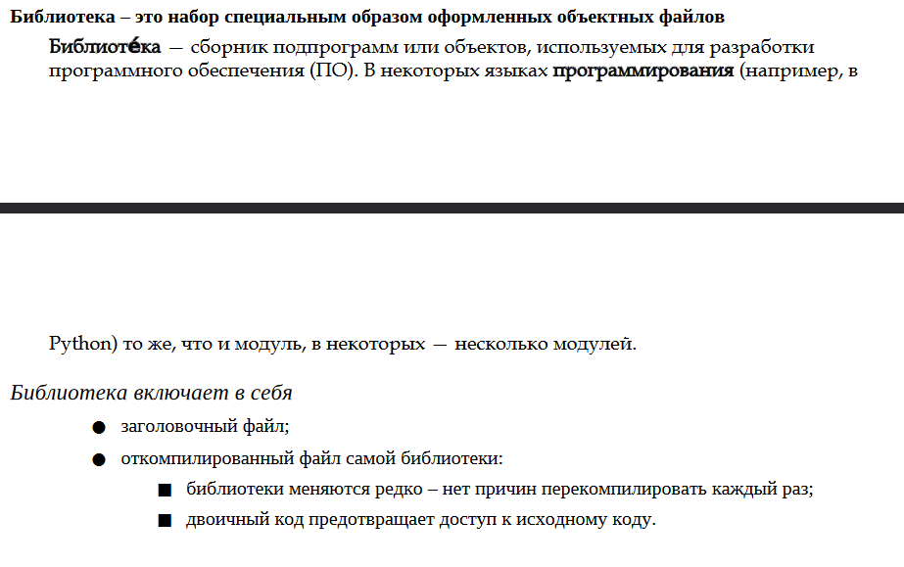

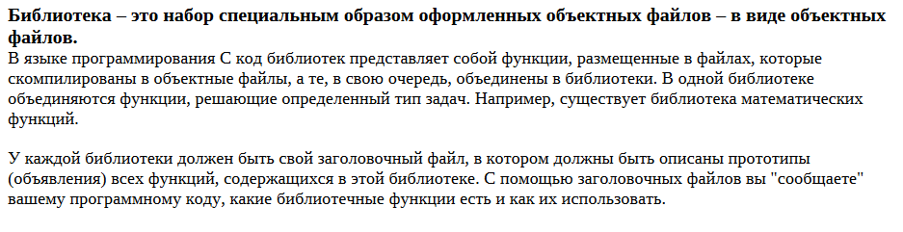

Библиотека содержит функции и описания объектов (структур), связанные логически (libarray, libmatrix и т.д)

Библиотека распространяется в виде – файл с двоичным кодом библиотеки (объектный) + заголовочный файл библиотеки

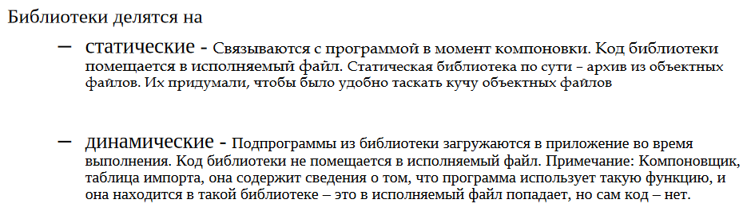

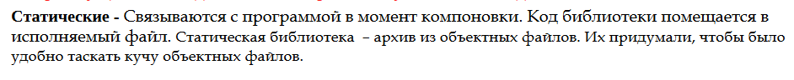

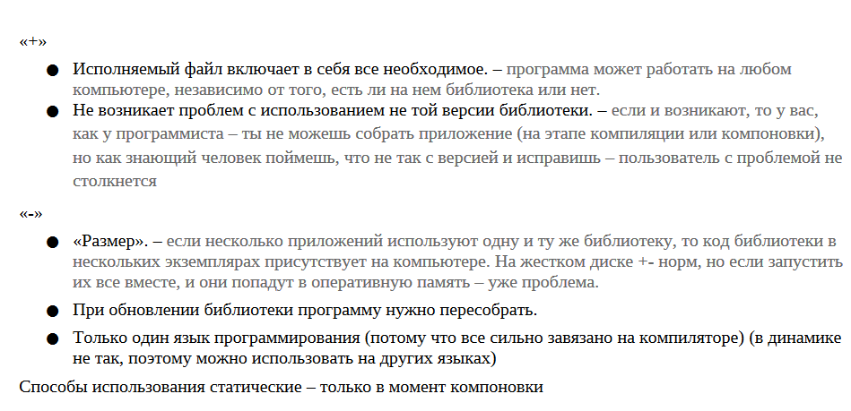

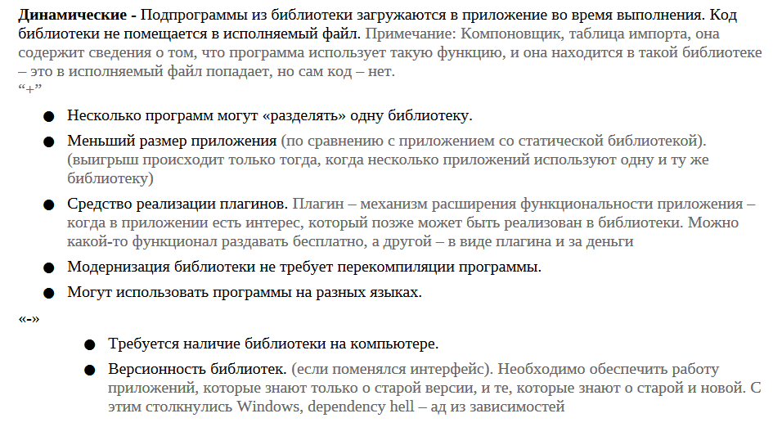

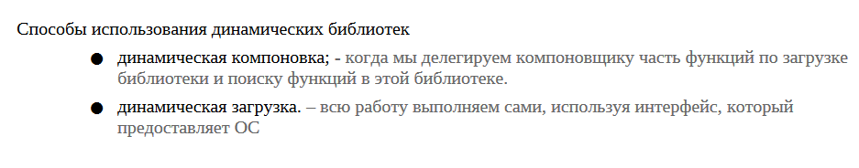

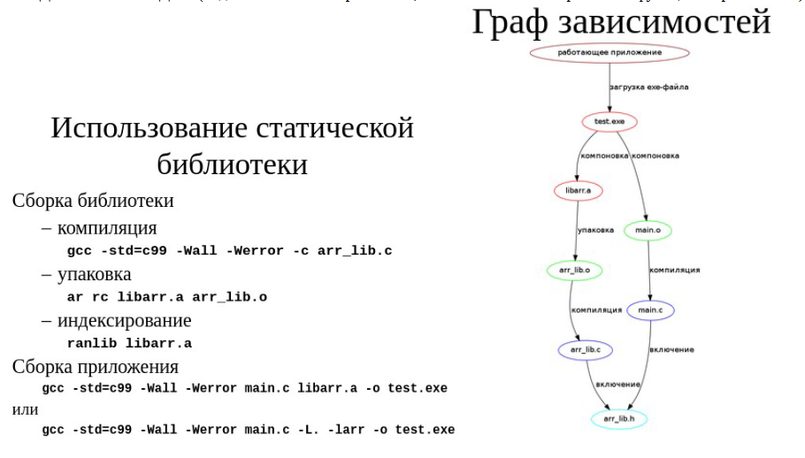

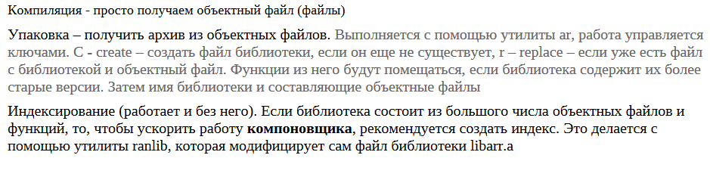

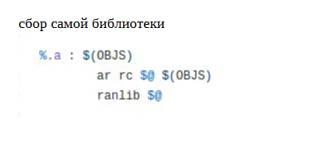 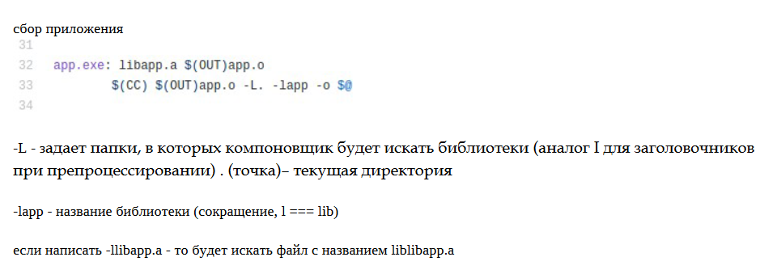

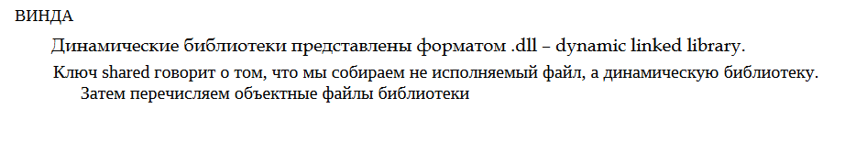

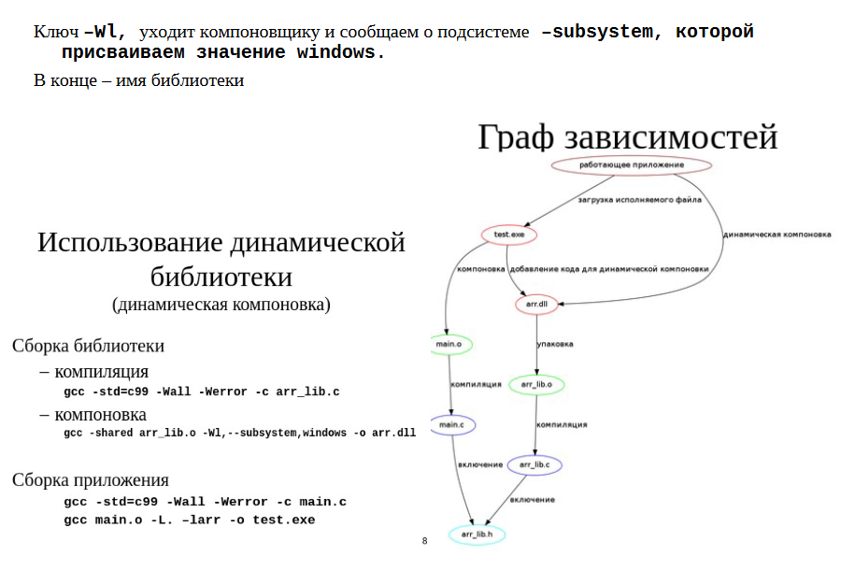

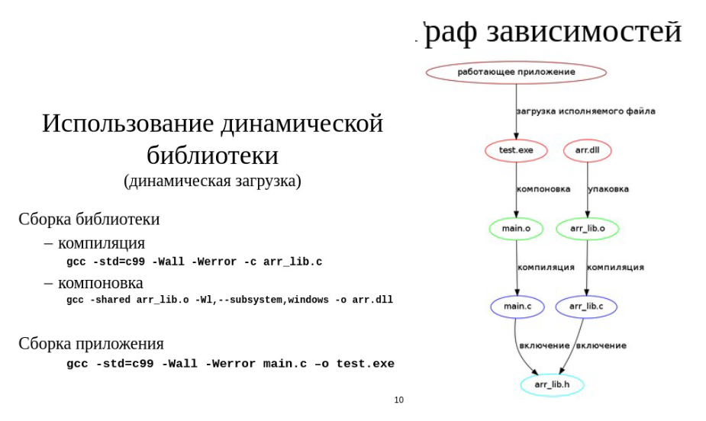

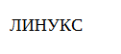

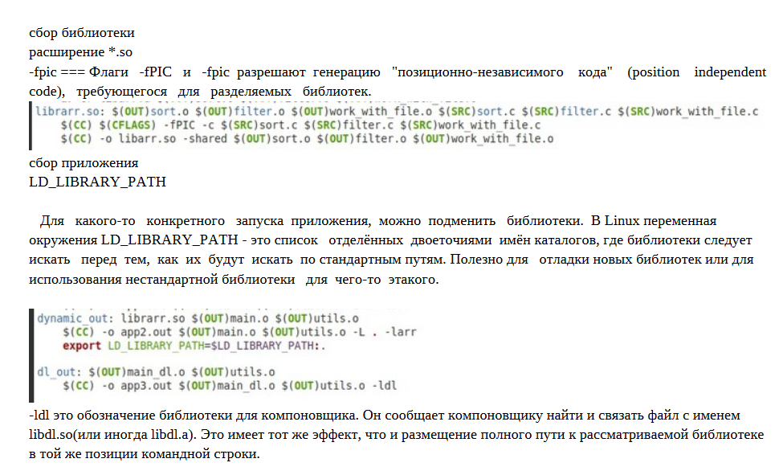

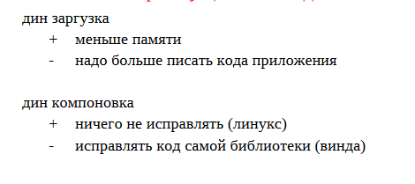

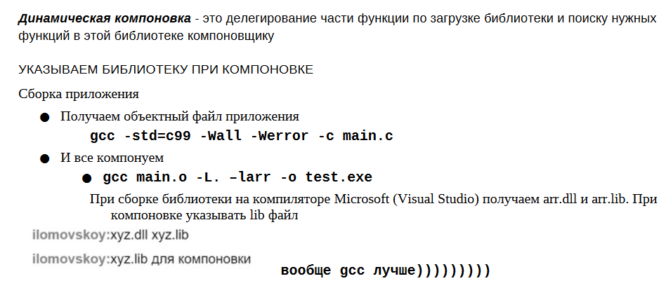

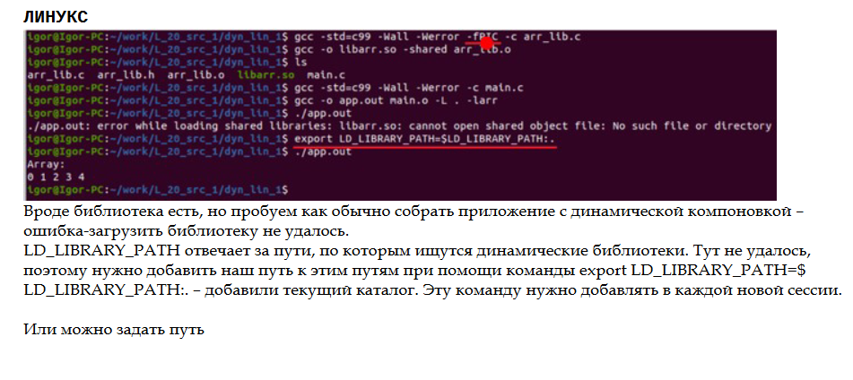

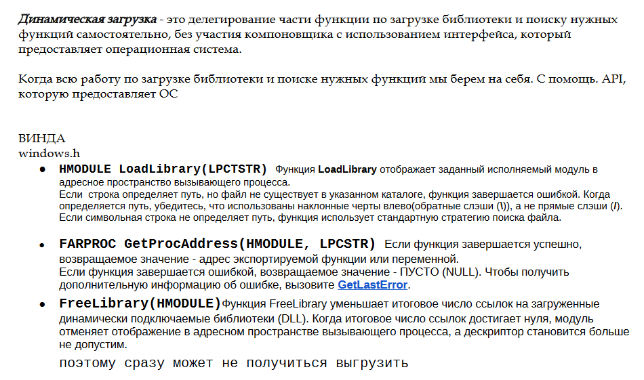

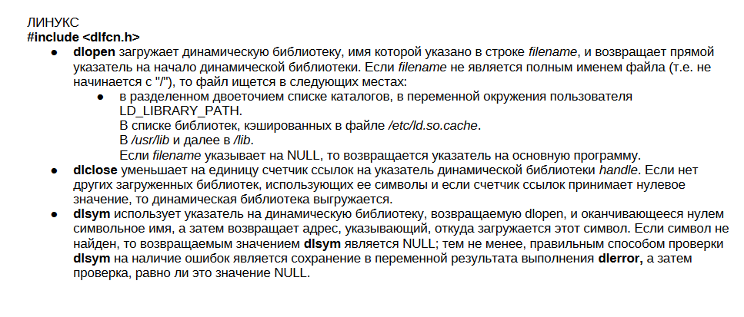

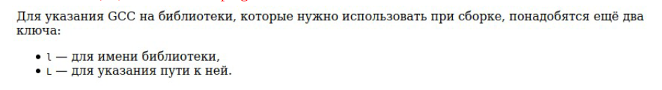

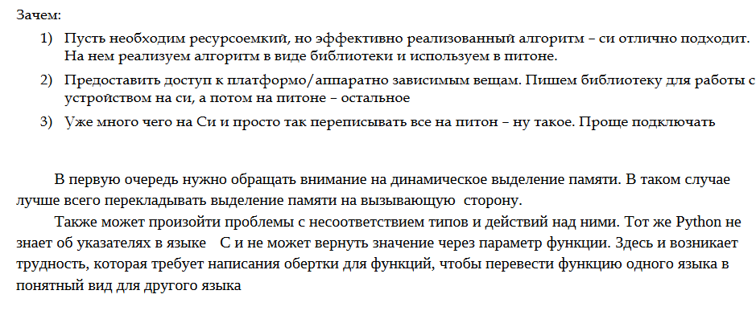

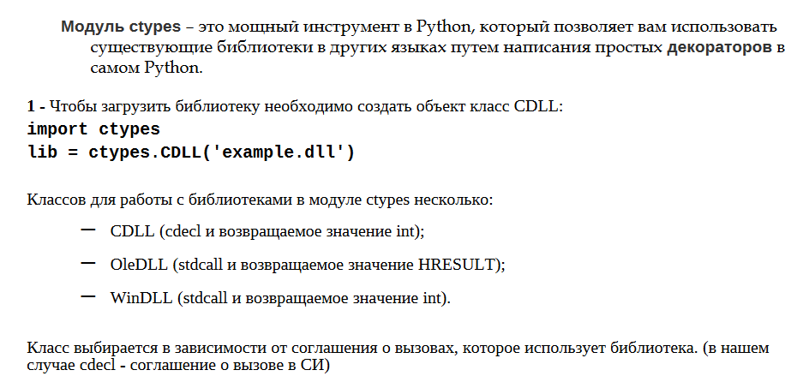

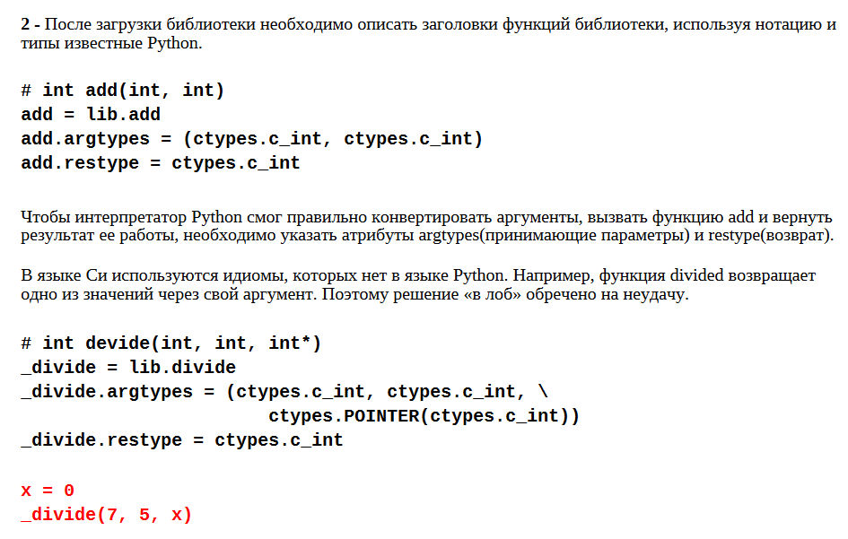

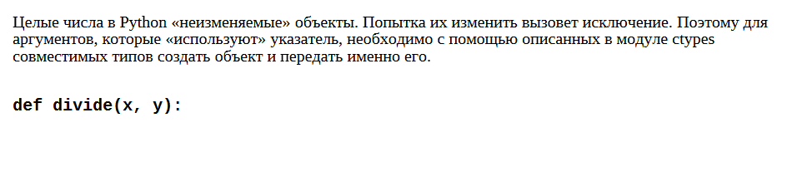

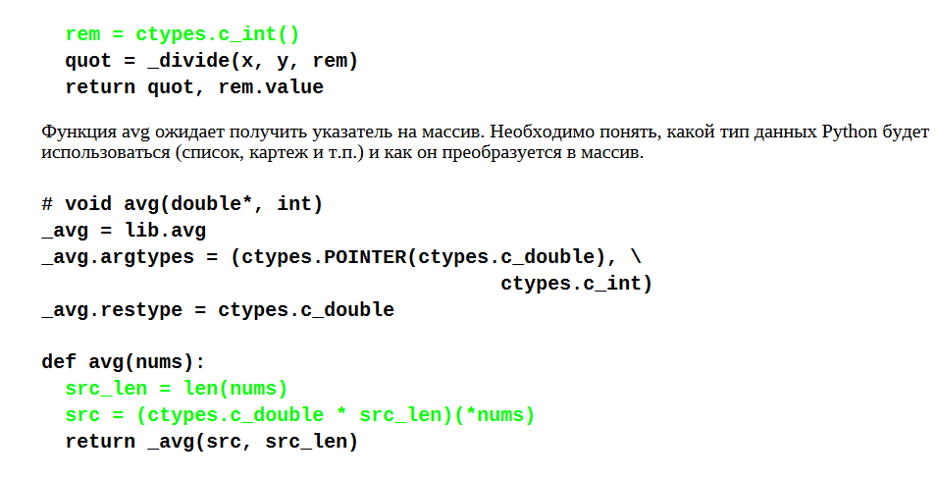

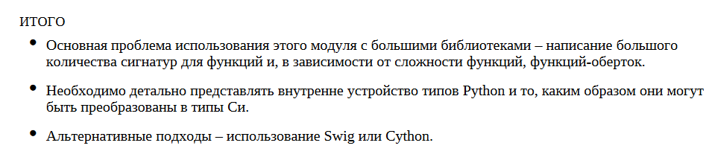

**Модуль расширений**

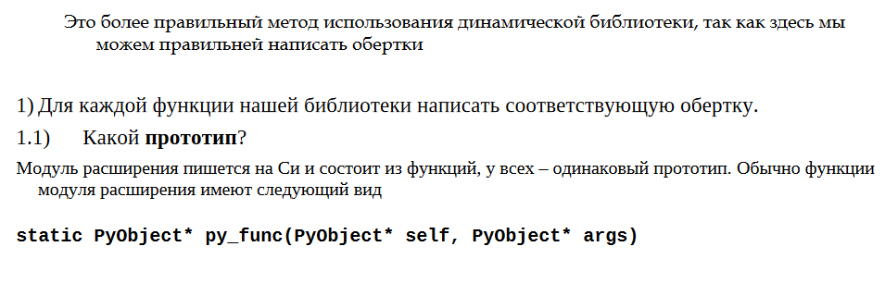

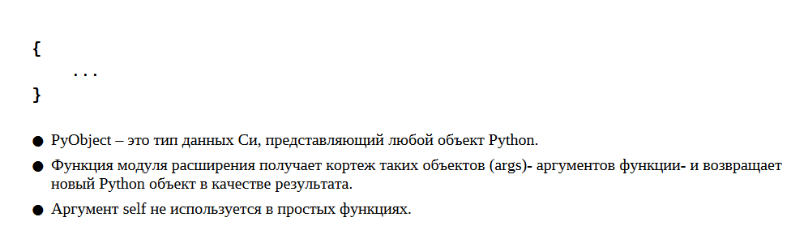

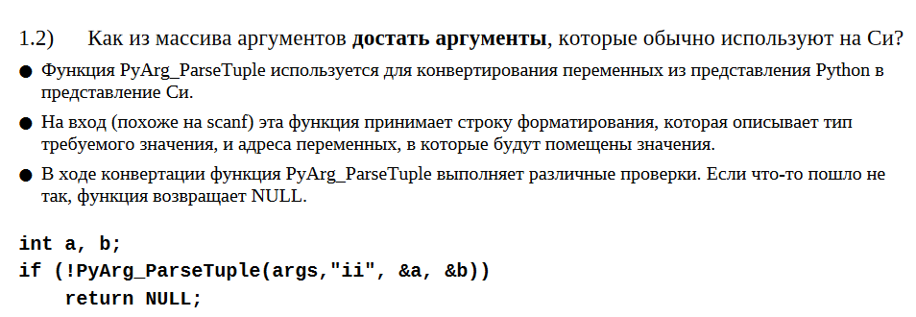

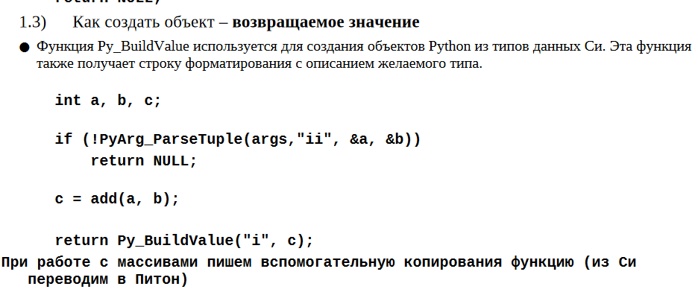

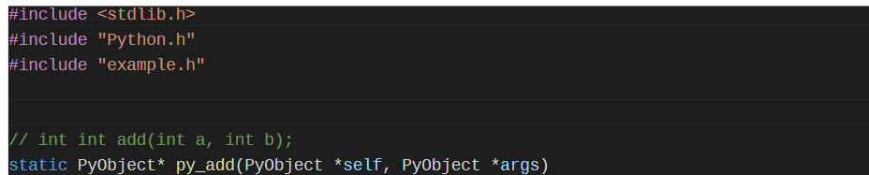

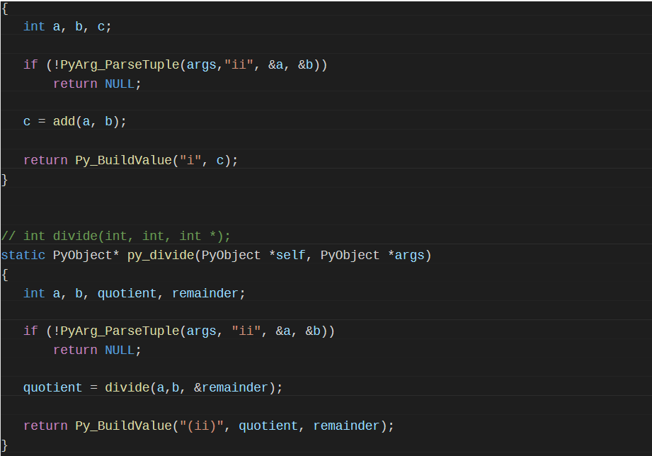

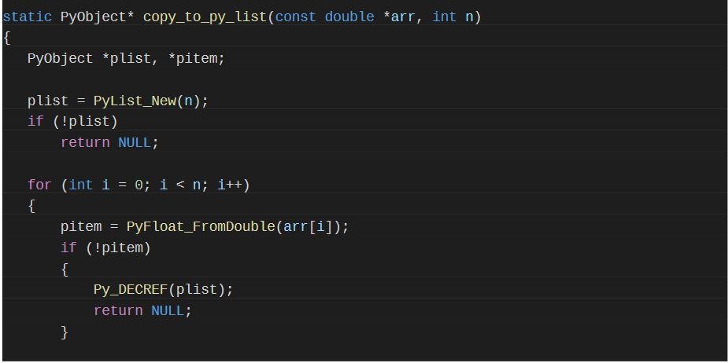

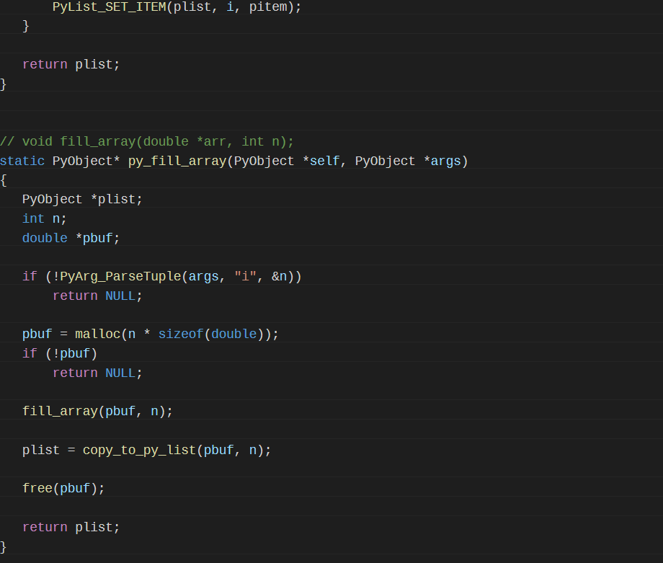

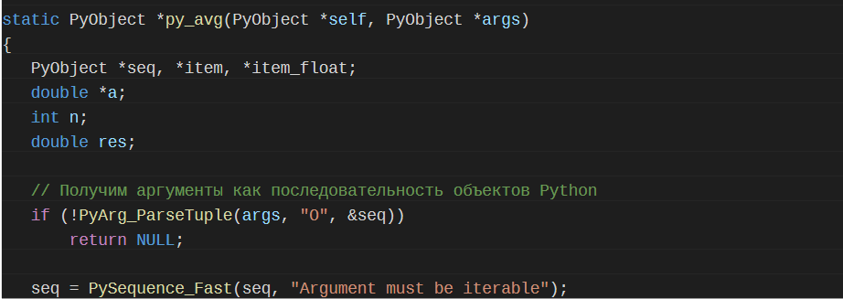

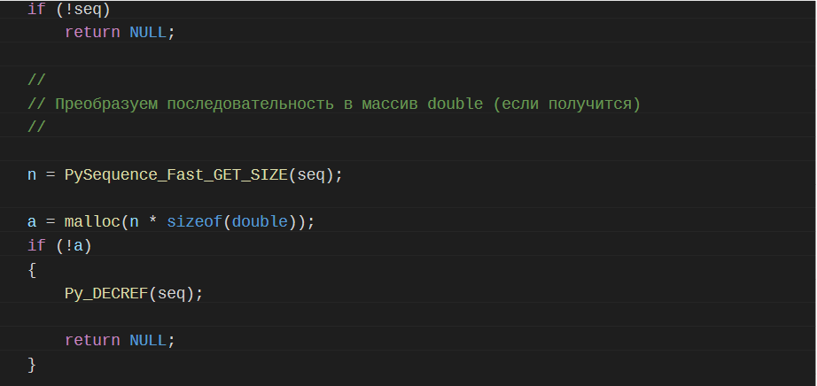

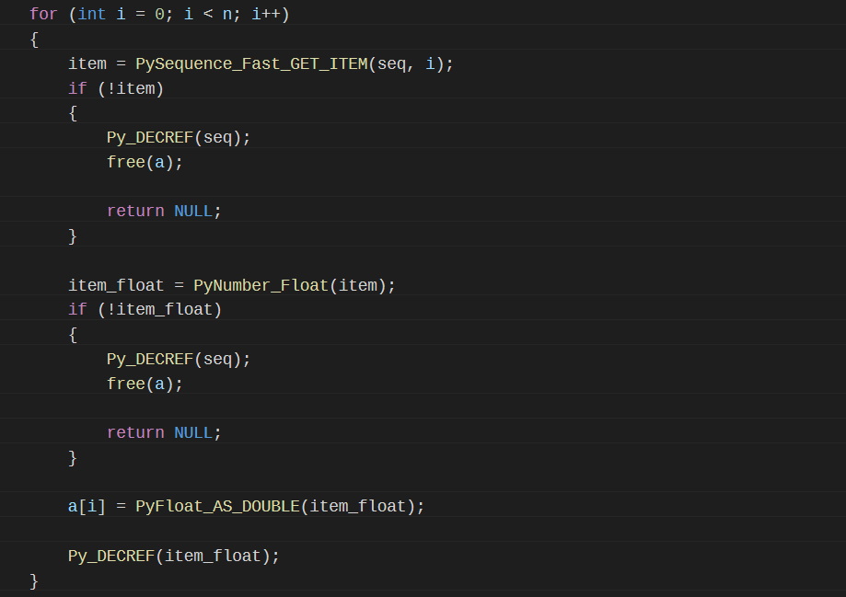 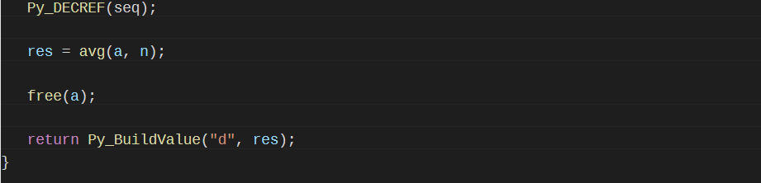

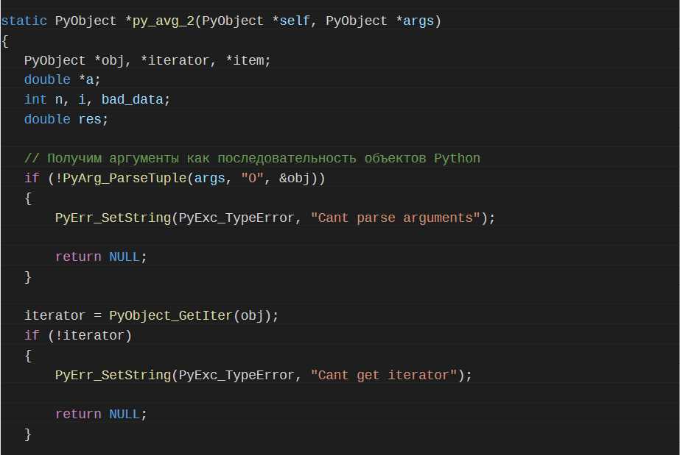 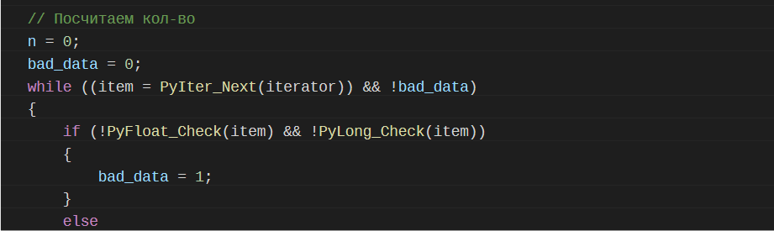

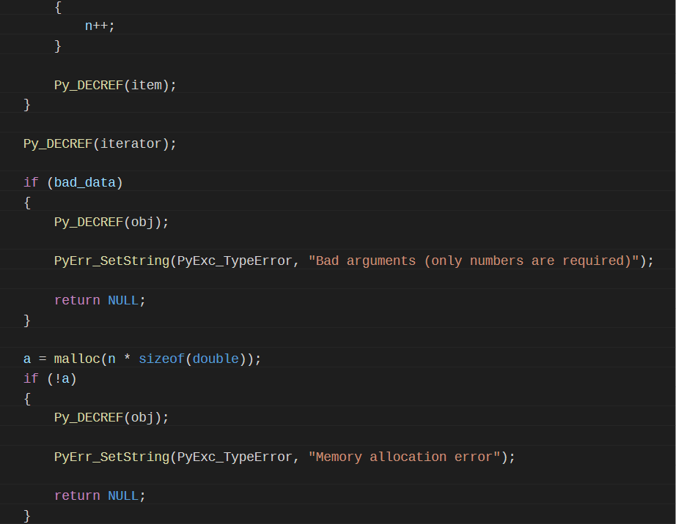

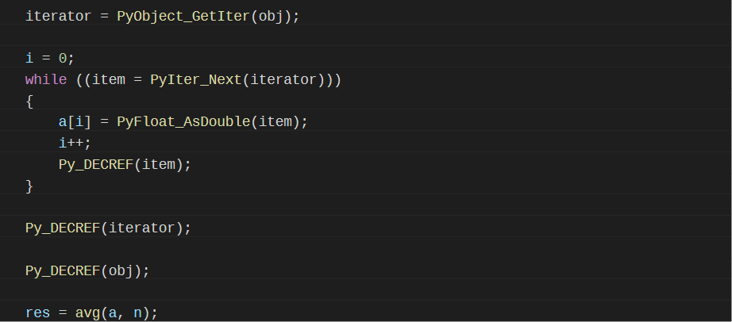

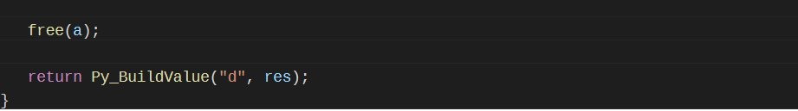

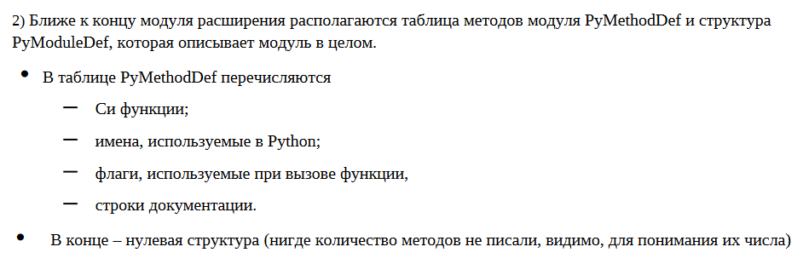

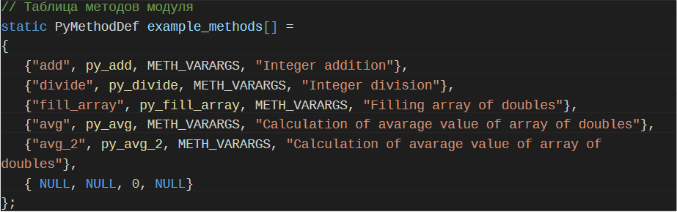

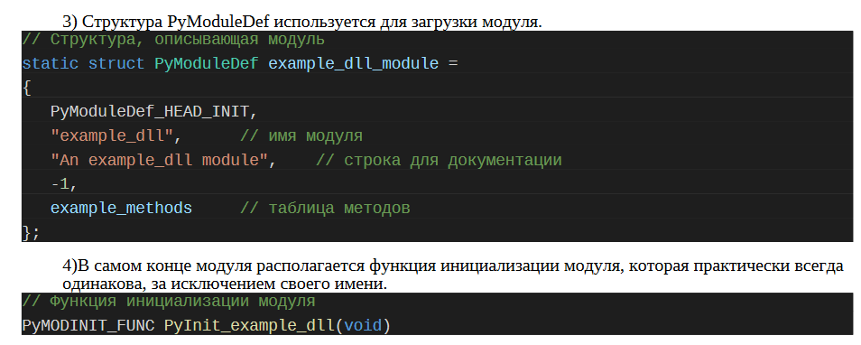

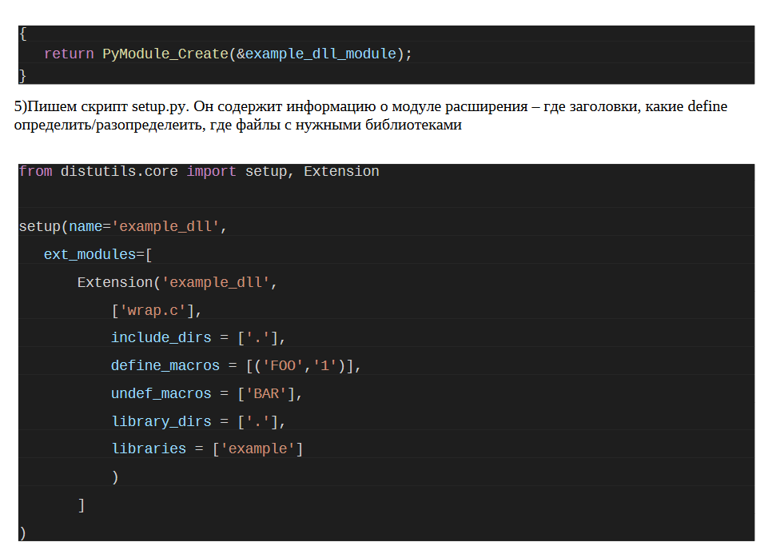

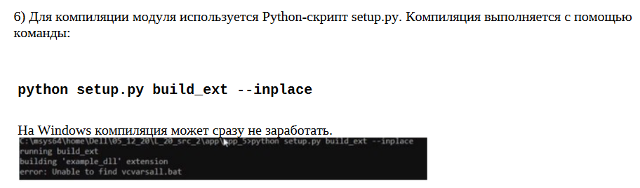

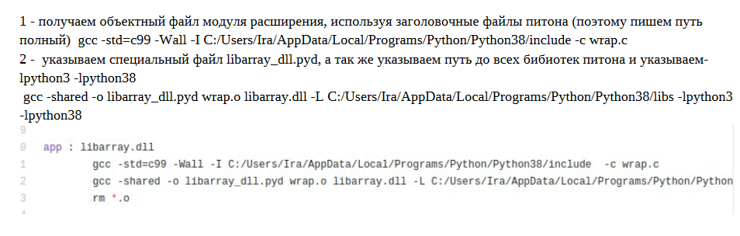

**42. Неопределенное поведение**

* Что такое побочный эффект? Что с точки зрения стандарта относится к побочному эффекту?
* Пример, анализ примера справа налево слева направо, получение двух разных результатов (за собственный пример плюсик ☺)
* Что такое точка следования? Какие точки следования стандарт выделяет? С использованием точек следования анализируете Ваше выражение ещё раз и рассказываете, как с этим явлением можно в программе бороться
* Виды неопределенного поведения в Си (примеры)
* Undefined behaviour: средства борьбы

Побочный эффект — **не основные, дополнительные (как желательные, так и нежелательные) последствия работы функции**.

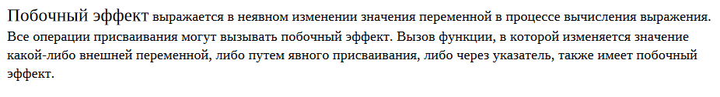

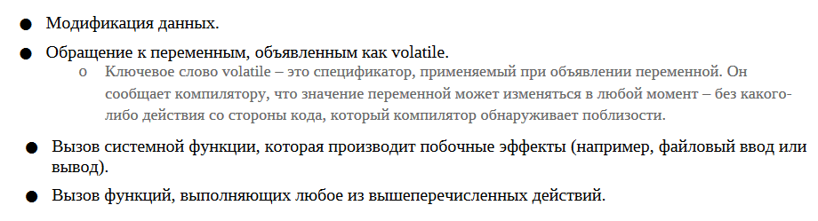

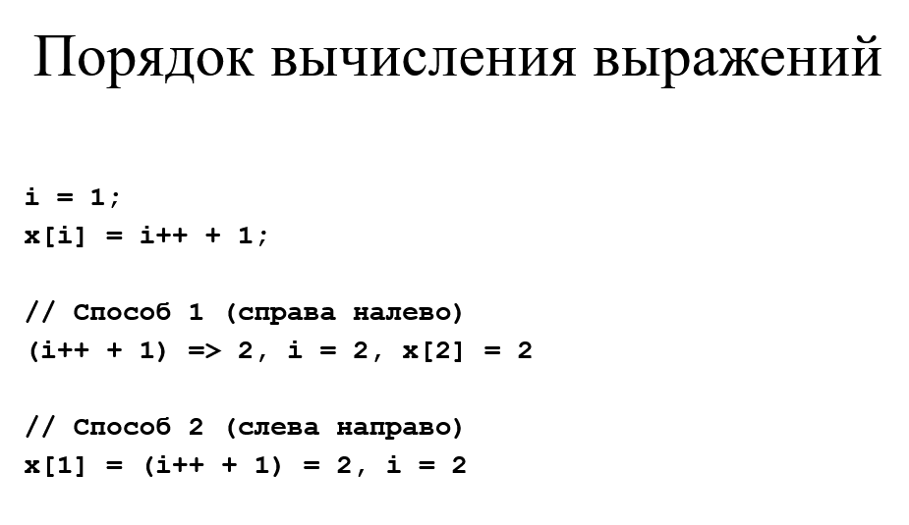

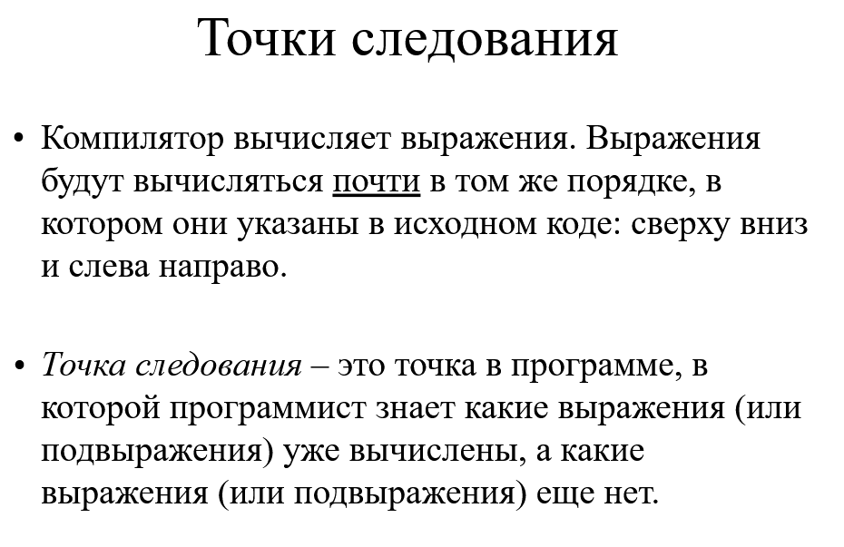

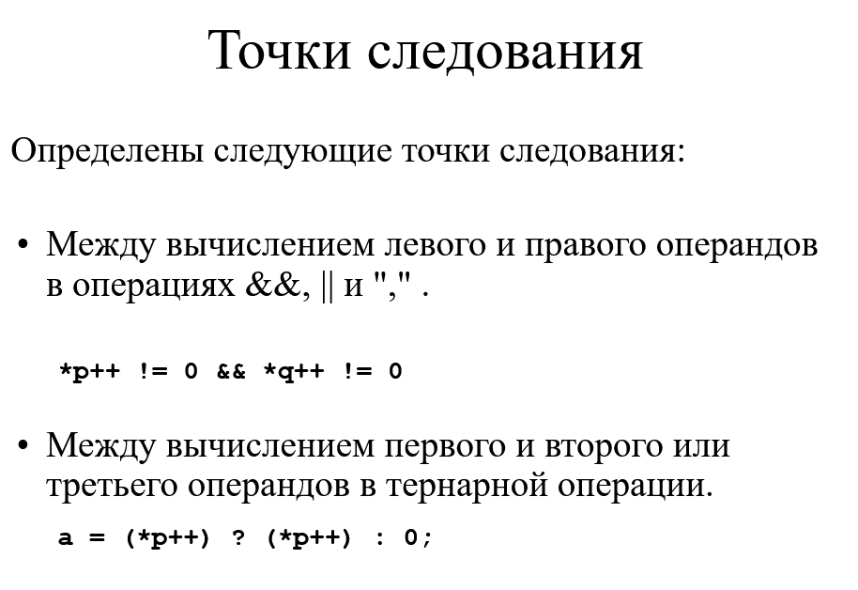

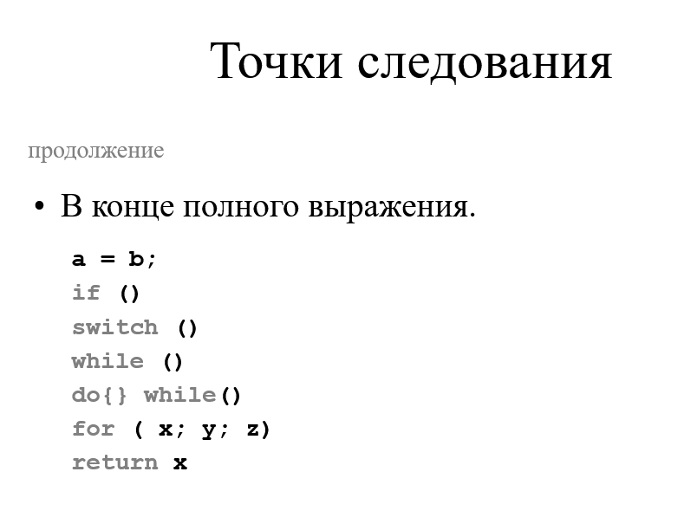

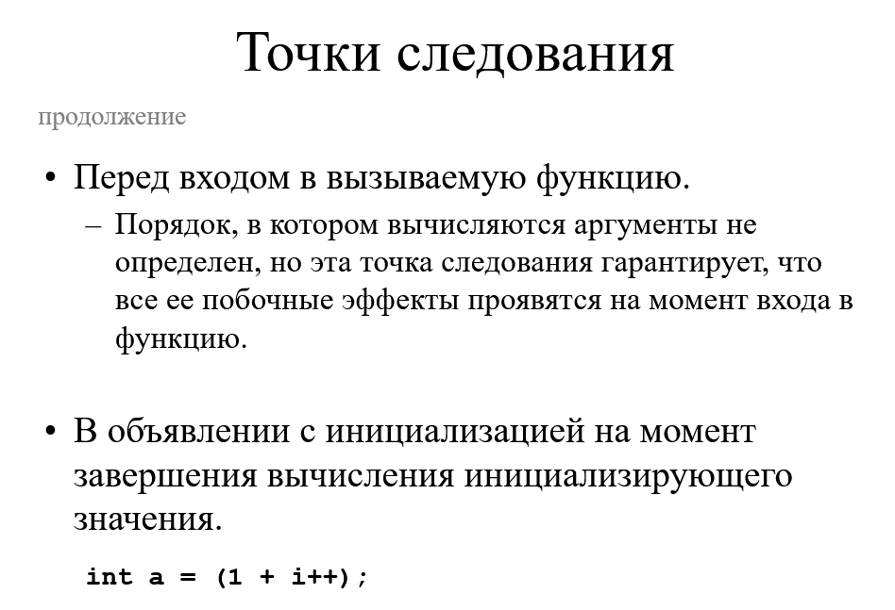

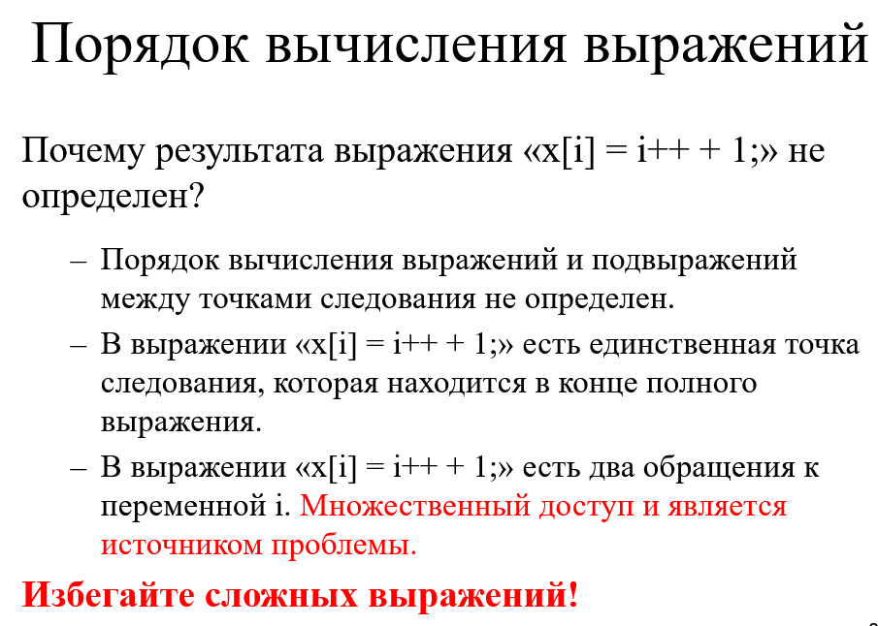

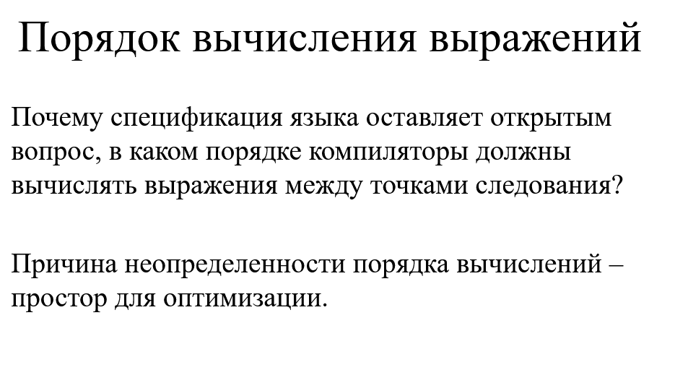

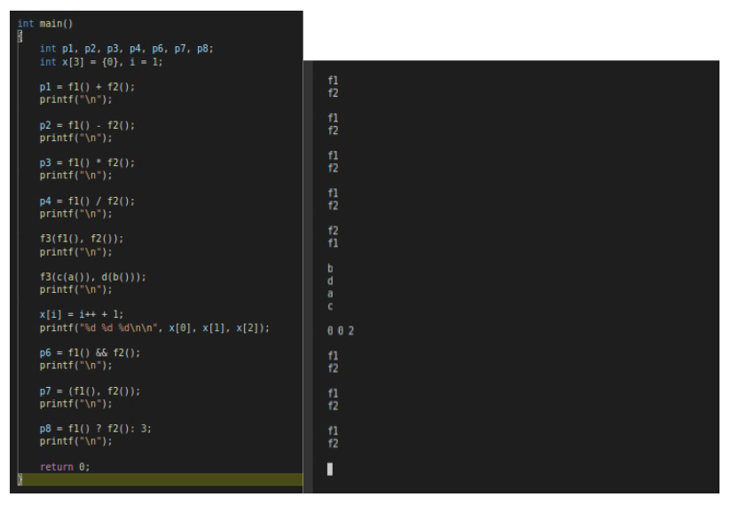

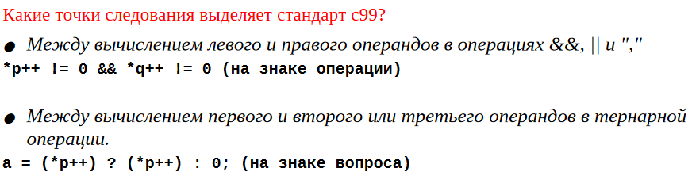

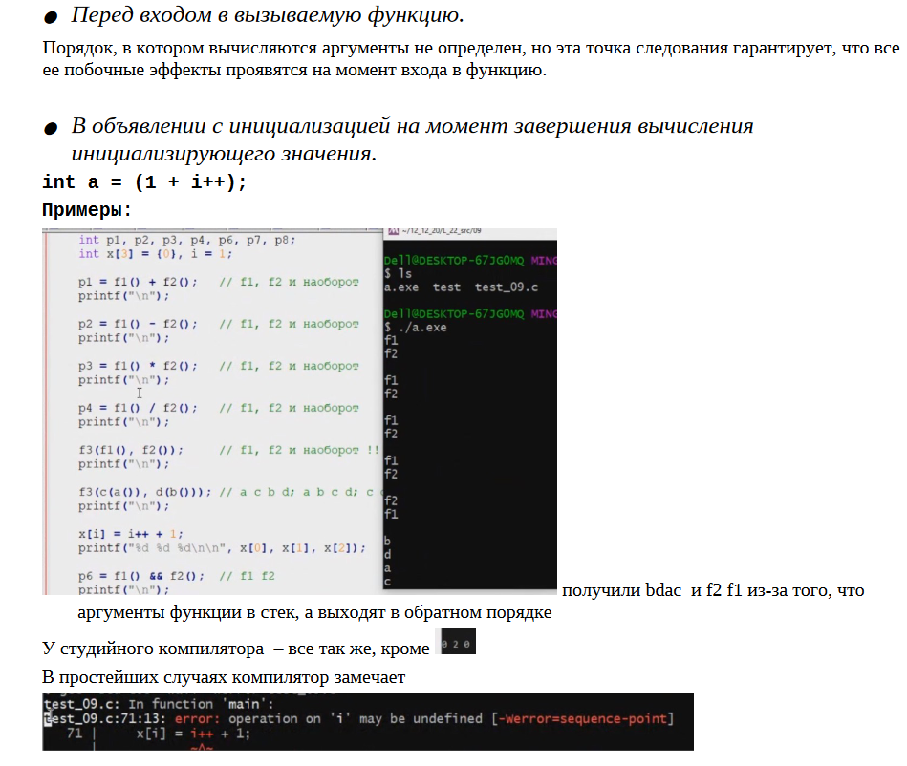 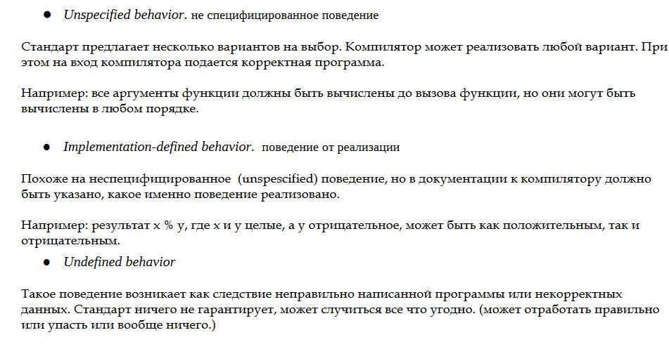

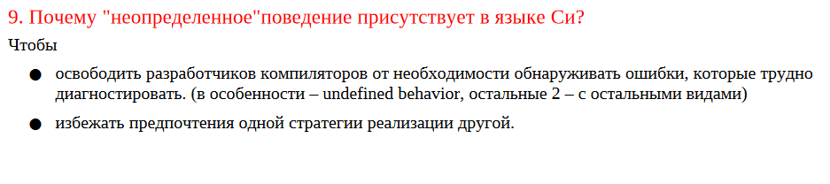



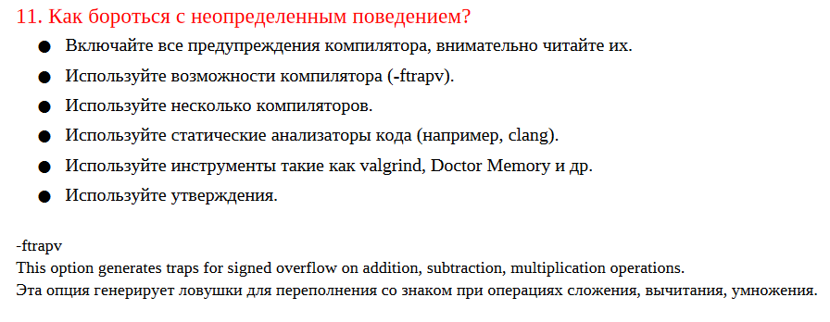

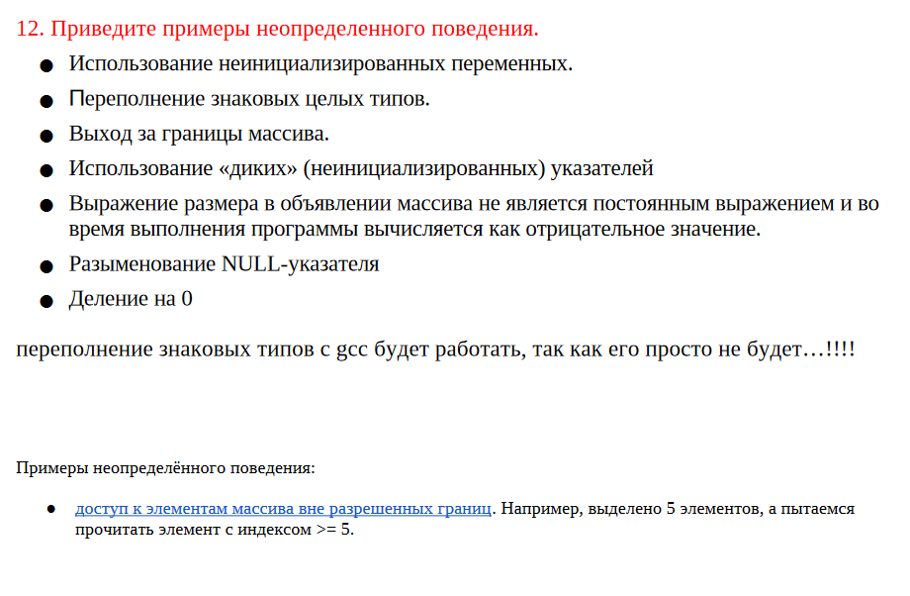



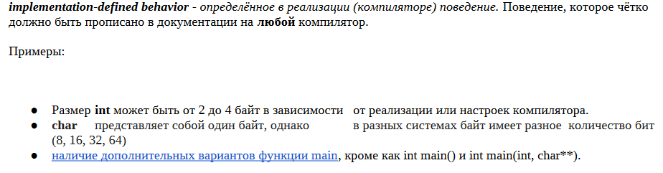

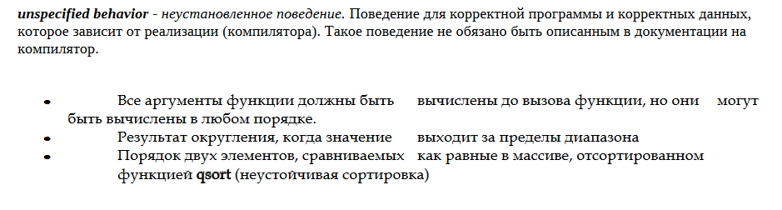

**43-44. АТД, понятие модуль, разновидности модулей, абстрактный объект – стек целых чисел / АТД – стек целых чисел**

* Определение понятия модуль
* Преимущества при модульной организации программы
* Из каких частей модуль состоит, какие требования к этим частям предъявляются, какие средства язык си предоставляет для реализации модулей
* Что такое тип данных, что такое АТД, чем они отличаются
* Реализация абстрактного объекта – стек целых чисел

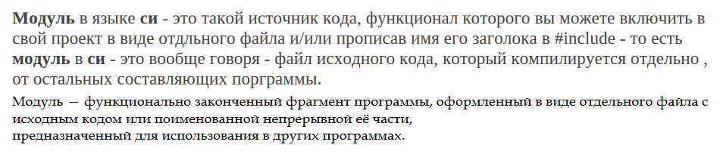

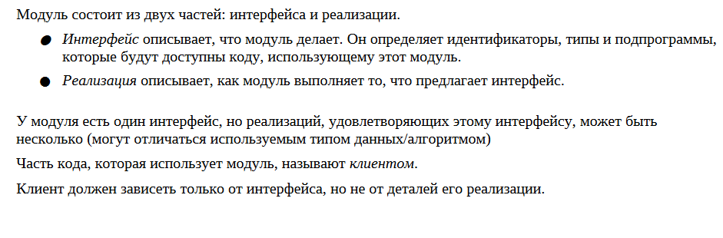

Преимущества модульной организации

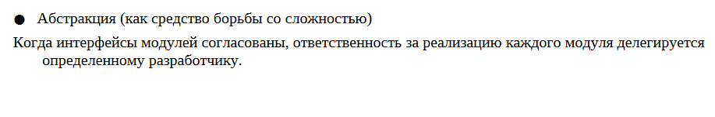

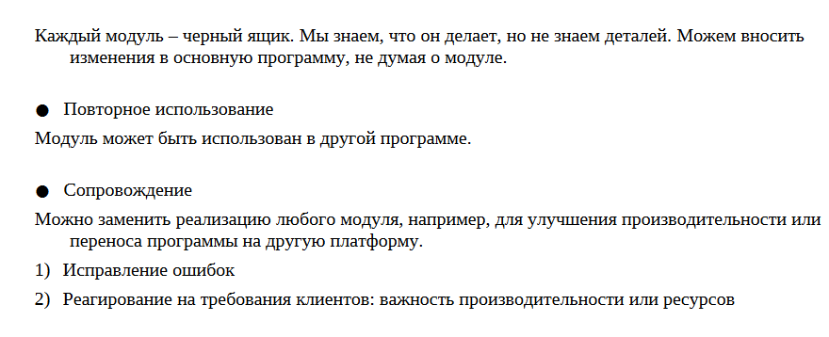

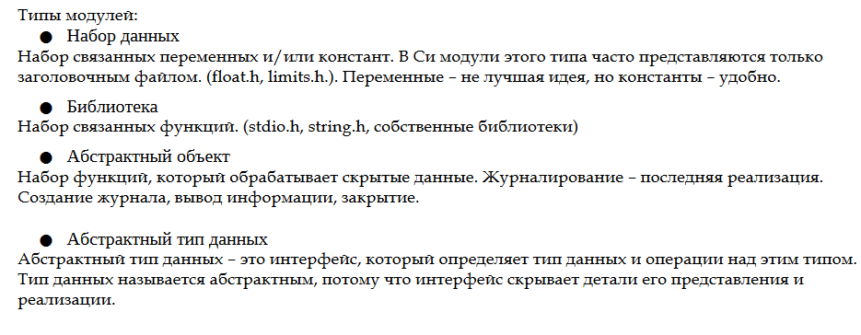

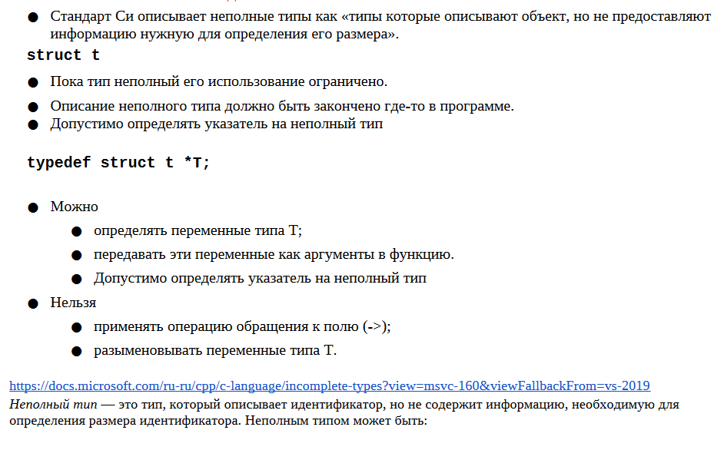



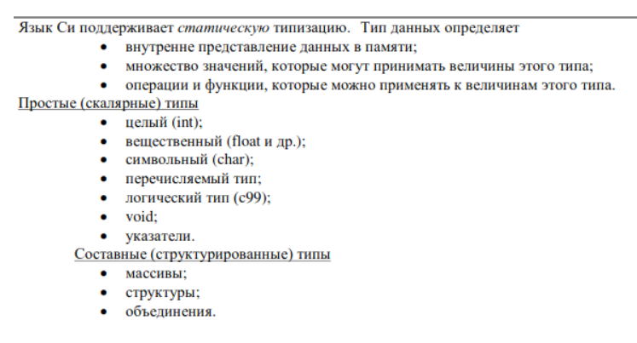

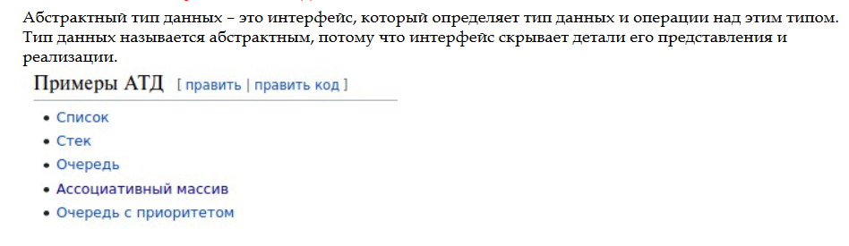

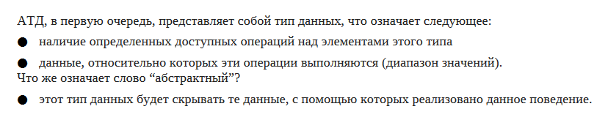



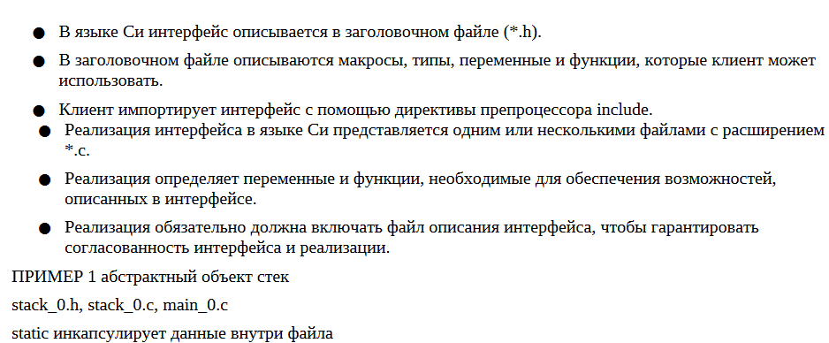

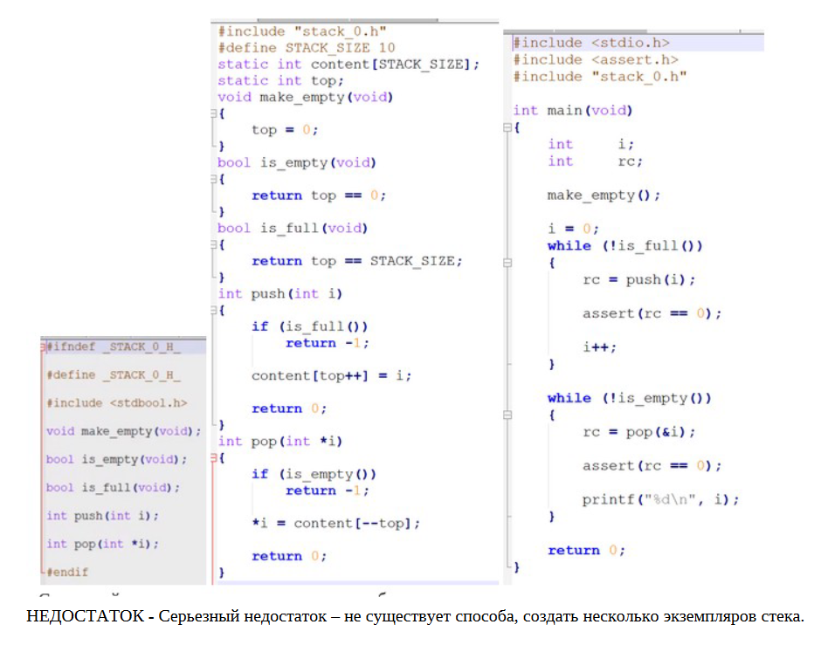

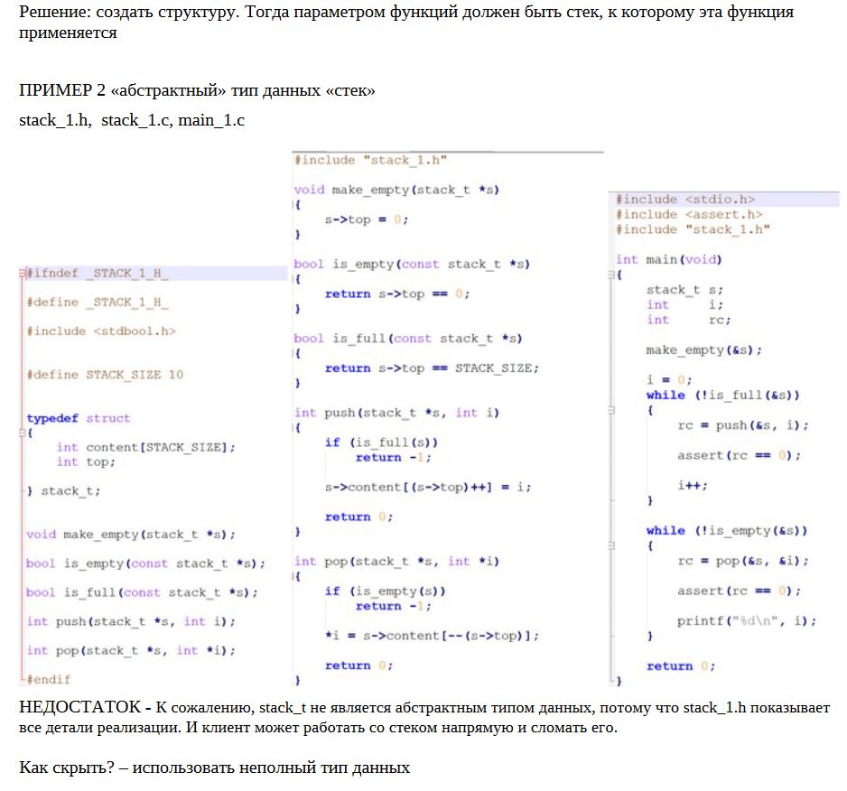

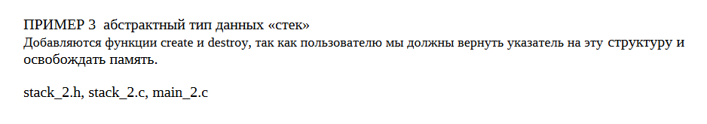

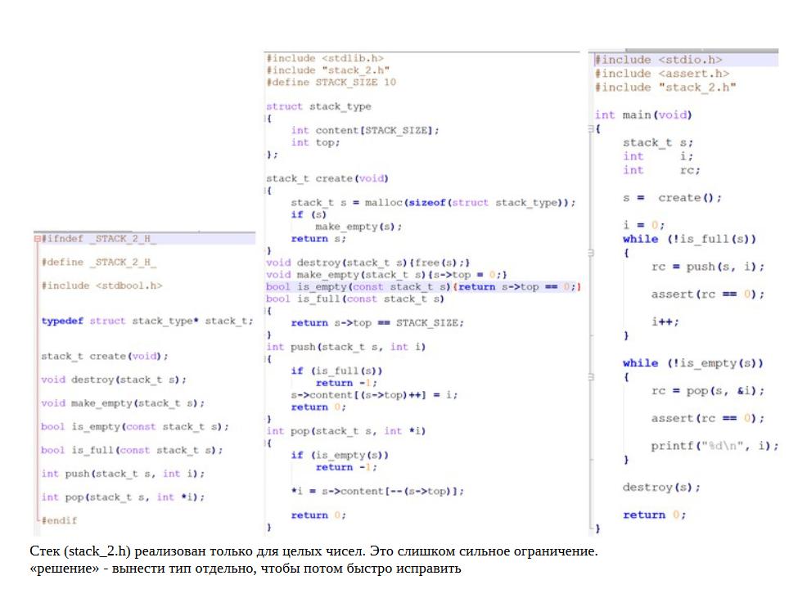

**45-46. Списки ядра Linux. Идея и основные моменты использования / Идея и основные моменты реализации.**

* И. В. выдаст распечатанный заголовочный файл list.h для вопроса 45.
* **Идея и основные моменты использования:** рассказать, что из себя представляет список ядра Linux с точки зрения структур данных, рассказать, как достигается универсальность реализации списка (чем отличается от void *data), как создать список ядра Linux, как добавить элемент в список (начало и конец), как обойти список, как удалить элемент, как освободить память, сравнить списки ядра Linux с обычными списками
* **Идея и основные моменты реализации:** рассказать, что из себя представляет список ядра Linux с точки зрения структур данных, рассказать, как достигается универсальность реализации списка (чем отличается от void *data), какие обходы списка ядра Linux вы знаете (какая особенность?), containerof, offsetof (идея реализации, идейный способ использовать нельзя)

|  |  |
| --- | --- |
|  |  |
|  |  |
|  |  |
|  |  |
|  |  |
|  |  |
| <https://translated.turbopages.org/proxy_u/en-ru.ru.bd83a1f9-6599858a-bf6c725c-74722d776562/www.makelinux.net/ldd3/chp-11-sect-5.shtml> | |